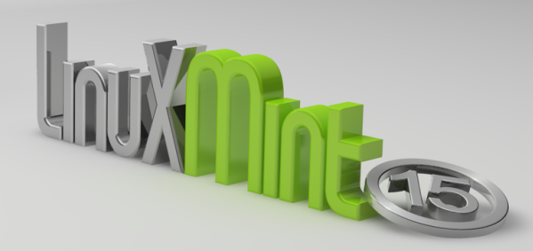
مترجم: ایمان امینی

خرداد ۹۲

نام کتاب: راهنمای رسمی لینوکس مینت دسکتاپ MATE
نسخهٔ: نعنای ۱۵
نویسنده: لینوکس مینت
مترجم: ایمان امینی
ویرایش: مسعود آموزگار
کاری از گروه LinuxReview

فهرست مطالب
سپاس 5
معرفی لینوکس‌مینت 6
تاریخچه 6
هدف 7
شماره نسخه‌ها و اسم رمز‌ها 7
نسخه‌ها 10
از کجا کمک بگیرم؟ 10
نصب لینوکس‌مینت 12
دریافت ایزو 13
از طریق تورنت 14
نصب یک کلاینت تورنت 14
دانلود فایل تورنت 14
از طریق آیینه دانلود 15
خواندن نکات انتشار 15
بررسی ام‌دی‌فایو 16
رایت ایزو بر روی لوح‌فشرده 17
راه‌اندازی دیسک زنده 19
نصب لینوکس‌مینت بر روی دیسک سخت 20
ترتیب راه‌اندازی (بوت) 30
معرفی دسکتاپ لینوکس‌مینت 31
دسکتاپ مِیْتْ 31
تنظیمات دسکتاپ 32
درباره منو بدانید! 33
منوی «مکان‌ها» 33
منوی «سیستم» 36
منوی ابزارها 41
فیلد «جستجو» 45
برنامه‌های مورد علاقه خود را مشخص کنید 45
میانبر‌های شخصی خود را بسازید 46
اجرای خودکار برنامه‌ها بعد از ورود 46
عوض کردن ظاهر منو 47
فعال کردن پلاگین‌ ِ اسناد اخیر 48
بازگرداندن تنظیمات پیش‌فرض 48
جایگزینی منو با منوی مِیْتْ 48
مدیریت نرم‌افزاری 50
مدیریت بسته در لینوکس‌مینت 50
مدیر نرم‌افزارها 58
منو 58
سیناپتیک و اَپت 59
حذف برنامه‌ها 61
از طریق منو 61
با استفاده از اَپت 61
توسط سیناپتیک 62
به‌روزرسانی سیستم و برنامه‌ها 62
استفاده از مدیر به‌روزرسان 63
ترفندها 69
رونوشت و چسباندن با ماوس 69
یادداشت برداری با تامبوی 70
سخن آخر 73

سپاس
این قسمت به همراه امضاء، خطاب به دوستانیست که این کتاب را از طریق وب سایت نویسنده به صورت اینترنتی خریداری نموده‌اند. برای مشاهدهٔ محتویات این صفحه بایستی از طریق صفحهٔ مربوطه کتاب را خریداری نمائید.
http://emanlog.com/?p=387
خرید شما به ما اجازهٔ ارائهٔ کتاب‌های آزاد بیشتر و کارهایی از این دست را خواهد داد.

فصل اول

معرفی لینوکس‌مینت
لینوکس‌مینت یک سیستم‌عامل کامپیوتری است که برای جدیدترین سیستم‌های موجود شامل x86 و x64 ایجاد شده است. لینوکس مینت را می‌توانید در همان نقشی تصور کنید که مایکروسافت ویندوز، اپل مک او‌اس و فیری بی‌اس‌دی او‌اس را می‌بینید. همچنین لینوکس‌مینت می‌تواند در کنار سایر سیستم‌عامل‌هایی که در بالا لیست شده به خوبی کار کند و به صورت خودکار محیط راه‌اندازی دوگانه و یا چندگانه را برای شما فراهم سازد (این امکان به کاربر اجازه می‌دهد که سیستم‌عامل مورد نظرِ خود را برای راه‌اندازی انتخاب کند).
لینوکس‌مینت یک انتخاب ارزنده برای استفاده به صورت شخصی و یا شرکتی است.

تاریخچه
لینوکس‌مینت یک سیستم‌عامل بسیار مدرن است که توسعه‌‌ی آن در سال
۲۰۰۶ آغاز شد. این توزیع بر روی لایه‌های نرم‌‌افزاری بسیار بالغ و پایدار، شامل هستهٔ لینوکس، ابزارهای گنو و دسکتاپ مِیْتْ بنا شده است. مینت همچنین با پروژه‌های دبیان و اوبونتو نسبت خویشاوندی داشته و به عبارت بهتر بر پایه‌ٔ آن‌هاست.
تمرکز پروژهٔ لینوکس‌مینت بر روی قابل استفاده‌تر و مفیدتر کردن دسکتاپ برای هر وظیفه‌ای است که توسط یک کاربر معمولی مورد نیاز باشد. در پسِ دسکتاپ نیز سیستم‌عامل یک کلکسیون عظیم از نرم‌افزارهای موجود و دسته‌ای از سرویس‌های یکپارچه را فراهم می‌کند.
لینوکس‌مینت به سرعت در بین جامعه به محبوبیت قابل توجهی دست یافت و هر روزه تعداد بیشتری به استفاده از آن روی می‌آورند.

هدف
هدف لینوکس‌مینت فراهم نمودن یک سیستم‌عامل دسکتاپ است که کاربرهای خانگی و شرکت‌ها بتوانند بدون صرف هزینه، به بهترین نحو از آن استفاده کنند؛ به صورتی که هم مفید و مؤثر باشد و هم تا حد ممکن راحت و زیبا.
فراهم آوردن بهترین سیستم‌عامل برای استفادهٔ راحت کاربران از پیشرفته‌ترین تکنولوژی موجود یکی از آرمان‌های لینوکس‌مینت به حساب می‌آید و در این راستا تلاش می‌کند. مینت نمی‌خواهد که همه چیز را ساده کند بلکه بیشتر به جنبهٔ راحتی اهمیت می‌دهد.
هدف ما از توسعهٔ ایده‌هایمان، ایجاد یک دسکتاپ ایده‌آل و آرمانیست. ما فکر می‌کنیم بهترین کار این است که مدرن‌ترین تکنولوژی‌هایی که در لینوکس ساخته شده و موجود است را به همراه بیشترین ویژگی‌های حرفه‌ای برای کاربران بصورت ساده و راحت مهیا کنیم.

شمارهٔ نسخه‌ها و اسم رمز‌ها
شمارهٔ نسخه‌ها و اسم‌رمزها از یک منطق یکتا پیروی می‌کند:
- اسم رمزها یک نام آشنا‌تر و به قول دیگر خودمانی‌تر را نسبت به شماره نسخه‌ها فراهم می‌کنند.
- از نسخهٔ ۵، لینوکس‌مینت هر ۶ ماه یک بار (دورهٔ انتشار) یک عدد به شمارهٔ نسخه اضافه می‌کند.
- اگر بر روی یک نسخهٔ خاص بازنگری انجام شد (چیزی شبیه به سرویس‌پک در ویندوز) شمارهٔ نسخه یک افزایش جزئی به خود می‌گیرد. برای مثال نسخهٔ “۳” به “۳.۱” تبدیل می‌شود.
- اسم‌رمزها در لینوکس‌مینت همیشه اسم مونث است که با “a” خاتمه می‌پذیرد. برای انتخاب این اسم‌ها از ترتیب الفبا استفاده می‌کنند که اولین حرف از اسم‌رمز مطابق شمارهٔ حرفی در الفبا است که با شمارهٔ نسخه همخوان باشد.
تا کنون لینوکس‌مینت از اسم‌رمز‌های زیر استفاده نموده است:
Codename | Version
Ada | 1.0
Barbara | 2.0
Bea | 2.1
Bianca | 2.2
Cassandra | 3.0
Celena | 3.1
Daryna | 4.0
Elyssa | 5
Felicia | 6
Gloria | 7
Helena | 8
Isadora | 9
Julia | 10
Katya | 11
Lisa | 12
Maya | 13
Nadia | 14
Olivia | 15

نسخه‌ها
یک نسخه، یک انتشار از لینوکس‌مینت است که برای دسته‌ای از نیاز‌های خاص بهینه شده است. در این راهنما دسکتاپ مِیْتْ پوشش داده شده است. چند نسخهٔ محبوب لینوکس‌مینت عبارتند از:
- نسخهٔ مِیْتْ (که از دسکتاپ مِیْتْ استفاده می‌کند).
- نسخهٔ سیننامون (که از دسکتاپ سینامون استفاده می‌کند).
- نسخهٔ کی‌دی‌ای (که از دسکتاپ کی‌دی‌‌ای استفاده می‌کند).
اگر شما نمی‌دانید کدام نسخه را استفاده کنید بهتر است مِیْتْ را انتخاب کنید.

نکته: اگر شما قصد بازتوزیع (ساخت یک توزیع دیگر) و یا استفاده تجاری از لینوکس‌مینت در ایالات متحده آمریکا یا ژاپن را دارید و در مورد قوانین مربوط به ثبت اختراع اطمینان کافی ندارید می‌توانید از ایمیج لوح فشردهٔ بدون کدک‌ها استفاده کنید.

از کجا کمک بگیرم؟
جامعهٔ لینوکس‌مینت بسیار فعال و پویا است. اگر شما سؤالی دارید یا با مسئله‌ای مرتبط با لینوکس‌مینت دست و پنجه نرم می‌کنید می‌توانید روی کمک کاربران برخط حساب ویژه‌ای باز کنید.
ابتدا مطمئن شوید که در انجمن‌های لینوکس‌مینت ثبت‌نام کرده‌اید. این انجمن‌ها اولین جایی هستند که شما می‌توانید روی کمک گرفتن از کاربران حساب کنید.
اگر قصد گپ و گفتگو با سایر کاربران را دارید می‌توانید به اتاق‌های گفتگوی آی‌آر‌سی متصل شوید. اگر در لینوکس‌مینت هستید به راحتی برنامهٔ ایکس‌چت را از منوی اصلی اجرا کنید. البته اگر از سیستم‌عامل یا کلاینت دیگری برای آی‌آر‌سی استفاده می‌کنید مطمئن شوید که قادر به اتصال به سرور اسپات‌چت و پیوستن به کانال لینوکس‌مینت هستید.
لینوکس‌مینت از مخازن اوبونتو استفاده می‌کند و کاملاً با آن سازگار است بنابراین اکثر منابع، مقاله‌ها، راهنما‌ها و نرم‌افزارهای ساخته شده برای اوبونتو در لینوکس‌مینت نیز کاربرد دارد. اگر شما در مورد مسالهٔ خاصی راه‌حل و کمکی پیدا نمی‌کنید همان موضوع را برای اوبونتو مورد جستجو قرار دهید.
نکته: اوبونتو پر استفاده‌ترین سیستم‌عامل تحت گنو/لینوکس است.

نکته: یک مخزن یک سرویس برخط است که نرم‌افزارها درون آن نگهداری و برای سیستم‌عامل جهت دریافت، نصب و به‌روزرسانی مهیا می‌شوند. اکثر سیستم‌عامل‌های بر پایه گنو/لینوکس از مخازن بهره می‌برند و از طریق اچ‌تی‌تی‌پی و اف‌تی‌پی برای نصب و ارتقا نرم‌افزارها اقدام می‌کنند.

فصل دوّم

نصب لینوکس‌مینت
شما می‌توانید سیستم‌عامل لینوکس‌مینت را به صورت رایگان/آزاد دانلود کنید. لینوکس‌مینت به صورت یک فایل ایزو در دسترس شماست، که شما بایستی آن را بر روی یک لوح فشردهٔ خام رایت کنید. بعد از رایت، این لوح فشرده قابلیت راه‌اندازی و اجرا در حالت زنده را با در اختیار قرار دادن تمام کارایی یک سیستم‌عامل برای شما به ارمغان می‌آورد و شما می‌توانید بدون آن‌که بر روی سیستم خود تغییری ایجاد کنید از آن استفاده کرده و به آزمایش آن بپردازید.
ترفند: شما می‌توانید ایمج دریافتی را بر روی یک حافظهٔ فلش و یا دیوایس‌های دیگر با قابلیت ذخیره‌سازی اطلاعات بنویسید و سیستم را توسط آن راه‌اندازی کنید؛ اما روش‌هایی این‌چنینی بیشتر برای کاربران حرفه‌ای‌تر مناسب است. برای آگاهی از روش‌های دیگر نصب و اجرای لینوکس‌مینت به انجمن‌های آن مراجعه نمائید.

راه‌اندازی سیستم از طریق دیسک زنده این مزیت را دارد که شما قبل از نصب سیستم‌عامل، آن چیزی که بعد از نصب مشاهده خواهید کرد را می‌بینید و با ابزارها و برنامه‌های مختلف آن کار می‌کنید و می‌توانید تصمیم قطعی خود
مبنی بر نصب یا عدم نصب آن بر روی سیستم را بگیرید.

دریافت ایزو
توجه کنید اگر شما یک ارتباط پهن‌باند ندارید و دسترسی شما به اینترنت محدود و با سرعت پایین است می‌توانید لوح فشرده را از او‌اس‌دیسک[دات]کام سفارش دهید.
در غیر این صورت می‌توانید صفحهٔ دانلود لینوکس‌مینت را برای دریافت ایزوی مربوطه مشاهده کنید.
سپس نسخه‌ای که به آن علاقه دارید را دانلود کنید.
در این صفحه شما بایستی قادر به دریافت آیتم‌های زیر باشید.
- امضای ام‌دی‌فایو
- پیوند تورنت
- لیست آیینه‌های دانلود
فایلی که شما بایستی دریافت کنید یک فایل ایزو است. دو راه برای دانلود این فایل وجود دارد؛ استفاده از تورنت یا استفاده از آیینهٔ دریافت. بعد از اتمام دریافت فایل، برای اطمینان از خراب نبودن ایزو می‌توانید با استفاده از امضای ام‌دی‌فایو اقدام به بررسی صحت فایل دریافتی کنید.

از طریق تورنت
تورنت یک پرورتکل پیر تو پیر است. به جای دریافت فایل از یک مرکز نگهداری، تورنت به شما اجازه می‌دهد که فایل ایزو را در قسمت‌های جدا شده از افراد مختلف دریافت کنید. هر چه تعداد افرادی که در حال دریافت تورنت و یا به اصطلاح سید دادن باشند بیشتر باشد شما با سرعت بالاتری می‌توانید فایل را دریافت کنید. این راه برای دریافت لینوکس‌مینت به شما توصیه می‌شود.

نصب یک کلاینت تورنت
شما به یک نرم‌افزار که به آن کلاینت تورنت می‌گویند برای دریافت فایل‌ها از طریق تورنت احتیاج دارید.
اگر شما از گنو/لینوکس استفاده می‌کنید ترنسمیشن را نصب کنید. اگر از لینوکس‌مینت استفاده می‌کنید این برنامه نصب شده است.
اگر شما از ویندوز استفاده می‌کنید می‌توانید از ووز استفاده کنید.

دانلود فایل تورنت
مرحلهٔ بعدی دریافت فایل ‎دات-تورنت از صفحهٔ دانلود در سایت لینوکس‌مینت است. این فایل بسیار کوچک است و بعد از دریافت، بایستی آن را بوسیلهٔ کلایت تورنت خود باز کنید.
کلاینت تورنت از شما در مورد محل ذخیره‌سازی فایل ایزویی که قرار است دریافت کند سؤال خواهد پرسید؛ یک محل را برای این کار انتخاب کنید و منتظر شوید که کار دانلود به پایان برسد.
برای اطلاعات بیشتر در مورد پورتکل تورنت مدخل ویکی‌پدیای آن را ببینید.

از طریق آیینهٔ دانلود
اگر شما نمی‌توانید یا نمی‌خواهید از پورتکل تورنت استفاده کنید پس بهتر است به لیست آیینه‌های دانلود نگاهی بیندازید و یکی از آن‌ها را انتخاب کنید. تمام آن‌ها یک پیوند برای دریافت فایل ایزو را برای شما فراهم می‌کند و بعد از کلیک بر روی آن، دریافت شما شروع خواهد شد.

نکته: به یاد داشته باشید در این حالت پهنای باند محدود است و چنانچه افراد بیشتری از یک آیینه استفاده کنند سرعت دانلود برای تمام کسانی که در حال دانلود از آن آینه هستند کاهش پیدا می‌کند. به علاوه اگر به هر دلیلی دانلود شما با شکست مواجه شد امکان اینکه فایل خراب شده و شما مجبور به دریافت دوبارهٔ فایل شوید نیز وجود دارد. به همین دلیل استفاده از یک مدیر دانلود شاید به صرفه‌تر باشد.

خواندن نکات انتشار
دانلود شما بسته به سرعت‌تان چیزی در حدود یک ساعت به طول خواهد انجامید و شاید این زمان مناسبی باشد که شما با ویژگی‌های جدید که با انتشار جدید ارائه شده بیشتر آشنا شوید.
نکات انتشار در صفحهٔ لینوکس‌مینت به صورت ویژه نمایش داده خواهند شد و سؤالات زیر را پاسخ خواهند داد:
- چه ویژگی‌های جدیدی در این انتشار وجود دارد؟
- مشکلات شناخته شده در این انتشار کدامند؟
- من چگونه می‌توانم لینوکس‌مینت خود را از نسخهٔ قبلی به این نسخه ارتقا بدهم؟
همچنین نکات انتشار شامل تصاویری از محیط آخرین انتشار نیز می‌شود. البته شما می‌توانید ویژگی‌های بیشتری را در خود توزیع با استفاده از آن ببینید اما ممکن است چیز‌هایی را نیز فراموش کنید؛ در نتیجه خواندن نکات انتشار به شما توصیه می‌شود.
نکات انتشار مربوط به لینوکس‌مینت ۱۳ را نیز می‌توانید در وب‌سایت پروژه مشاهده نمائید.

بررسی ام‌دی‌فایو
شما نکات انتشار را خواندید!؟ اکنون لحظه‌ها را می‌شمارید که نسخه جدید را آزمایش کنید و تازه دریافت فایل با موفقیت پایان پذیرفته است. آماده‌اید که فایل را بر روی لوح فشرده رایت کنید....اما... صبر کنید، یک ثانیه صبر کنید.
اگر لوح‌فشرده مشکل‌دار باشد شما باگ‌ها و مشکلات عجیبی را تجربه خواهید کرد و مشکل بزرگ برای دریافت کمک خواهید داشت؛ چرا که مشکلات شما عادی نخواهد بود. دو دلیل برای مشکل‌دار شدن لوح‌فشرده عبارت است از:
- مشکل در فایل ایزو به خاطر بد دانلود شدن آن.
- مشکل بخاطر بد رایت شدن فایل ایزو بر روی لوح‌فشرده.
امضای ام‌دی‌فایو که در صفحهٔ دریافت قابل بارگیری بود راه‌حل آسانی برای بررسی این موارد به شمار می‌آید. آیا این ایزو همان ایزویی هست که بایستی دریافت می‌کردم؟ بهتر است قبل از رایت ایزو آن را چک کرده و خودمان را از مسايل بالقوه‌ای که می‌تواند برایمان رخ دهد ایمن کنیم.
اگر شما در سیستم‌عامل گنو/لینوکس هستید احتمالاً برنامهٔ لازم برای این بررسی را در اختیار دارید. یک ترمینال باز کنید و با دستور سی‌دی به پوشه‌ای که فایل ایزوی دانلود شده در آن قرار دارد وارد شوید. به عنوان مثال اگر ایزو در دسکتاپ شما مستقر باشد با دستور زیر به محل آن نقل مکان کنید و سپس با دستور بعدی ام‌دی‌فایو آن را بدست آورید.
cd ~/Desktop
md5sum linuxmint.iso

خروجی این دستور یک سری شماره و حروف است که جمع ام‌دی‌فایو یا امضای فایل ایزو را تشکیل می‌دهد. هرگونه تغییر در ایزوی دریافتی باعث می‌شود که شما ام‌دی‌فایوی متفاوت را در خروجی داشته باشید و اینکار به ما اجازه می‌دهد تا بررسی کنیم که این فایل ایزو دقیقاً همان فایلی است که بایستی می‌گرفتیم یا خیر!؟
این امضا را با امضایی که در صفحهٔ دریافت موجود است مقایسه کنید. اگر هر دو امضا دقیقاً مانند هم بود می‌توانید اطمینان حاصل کنید که فایل شما به درستی دانلود شده است و آمادهٔ رایت بر روی لوح‌فشرده است.
اگر شما اتفاقی از ویندوز استفاده می‌کنید احتمالاً برنامه‌ای برای بررسی ام‌دی‌فایو نخواهید داشت. برنامهٔ ام‌دی‌فایوکام را دانلود و نصب کنید.
فایل ایزو را در محلی که ام‌دی‌فایوسام[دات]اگزه قرار دارد مستقر کنید (مثلاً در درایو سی) و برنامهٔ سی‌ام‌دی را اجرا کنید. در محیط خط فرمان دستورات زیر را تایپ کنید.
C:
cd \
md5sum linuxmint.iso

سپس اقدام به مقایسه کردن امضا‌ها با هم نمایید.

رایت ایزو بر روی لوح‌فشرده
اکنون که شما صحت سلامت ایزو را مورد بررسی قرار دادید نوبت رایت آن بر روی یک لوح‌فشرده رسیده است.
نکته: لینوکس‌مینت همچنین ایمیجی که قابلیت جا شدن بر روی یک لوح‌فشرده ۷۰۰ مگابایتی را می‌دهد نیز آماده کرده است. پس اگر قابلیت رایت بر روی لوح‌فشردهٔ بیش از ۷۰۰ مگابایتی را ندارید از ایمیج مذکور استفاده کنید.

یک دی‌وی‌دی خام با مارکی که خودتان می‌پسندید تهیه کنید و در داخل درایو نوری قرار دهید.
اگر شما از لینوکس با دسکتاپ مِیْتْ استفاده می‌کنید بر روی ایزو کلیک راست کنید و گزینهٔ بر روی دیسک بنویس را انتخاب کنید.
اگر از دسکتاپ کی‌دی‌ای استفاده می‌کنید برنامهٔ کی‌تری‌بی را اجرا کرده و از منوی ابزارها گزینهٔ نوشتن ایمیج ایزو را انتخاب کنید.
اگر از لینوکس استفاده می‌کنید و ترجیح می‌دهید که از خط فرمان برای نوشتن دیسک بهره ببرید به مسیری که ایزو در آن قرار دارد وارد شوید و دستور زیر را صادر کنید:
cdrecord -v -dao dev=1,0,0 linuxmint.iso
شمارهٔ بعد از دی‌ای‌وی را با شمارهٔ درخور مربوط به درایو نوری خود جابجا کنید.
شما می‌توانید دستور زیر را برای پیدا کردن شمارهٔ درخور درایو به کار ببرید:
cdrecord -scanbus

البته به یاد داشته باشید برای اجرای این دستورات نیاز به مجوز‌های ریشه دارید.
اگر شما از ویندوز استفاده می‌کنید می‌توانید از برنامه‌ای نظیر اینفراریکوردر استفاده کنید
نکته: مطمئن شوید که ایمیج ایزو را بر روی دیسک می‌نویسید؛ نه اینکه فایل ایزو را بر روی دیسک بنویسید. این یک اشتباه بسیار معمول است که کاربران به جای اینکه ایمیج را بر روی دیسک بنویسند خود فایل ایمیج را به صورت دیتا بر روی دیسک رایت می‌کنند. در حالت اول محتویات ایمیج توسط برنامه باز شده و بر روی دیسک ذخیره می‌شود و شما با یک دیسک با قابلیت راه‌اندازی طرف خواهید بود، ولی در حالت دوم که اشتباه متداولی هم به حساب می‌آید شما یک دیسک دارید که فایل ایمیج داخل آن قرار دارد و متعاقباً نمی‌توانید سیستم را از طریق آن راه‌اندازی کنید.

راه‌اندازی دیسک زنده
دیسک زنده را درون درایو نوری سیستم قرار داده و کامپیوتر را ری‌استارت کنید. اگر اولویت راه‌اندازی سیستم در بایوس شما، درایو نوری باشد، باید تصویر زیر را مشاهده نمایید.

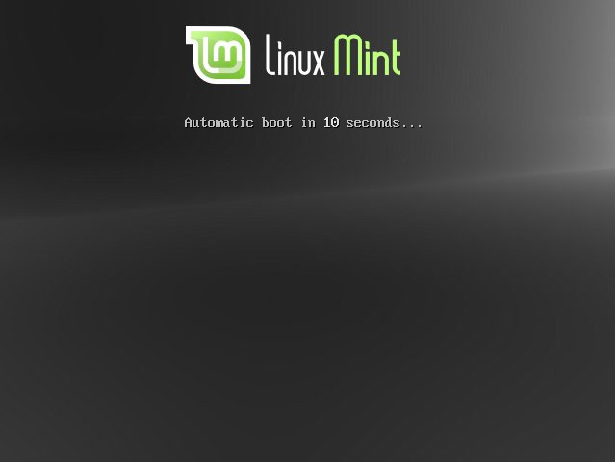
نکته: اگر شما این صفحه را نمی‌بینید و سیستم شما به صورت معمول راه‌اندازی شد بایستی به بایوس سیستم خود بفهمانید که از طریق درایو نوری، سیستم را راه‌اندازی کند. کامپیوتر را ری‌استارت کرده و یکی از کلید‌های اف۱، اف۲، دیلیت، اسکیپ (یا هر کلیدی که سیستم شما را به تنظیمات بایوس ببرد) را فشار دهید و تنظیمات را به نحوی تغییر دهید که کامپیوتر شما از طریق درایو نوری راه‌اندازی شود.

نصب لینوکس‌مینت بر روی دیسک سخت
در اولین صفحه «اجرای لینوکس‌مینت» را انتخاب کنید و کلید ورود را بزنید.

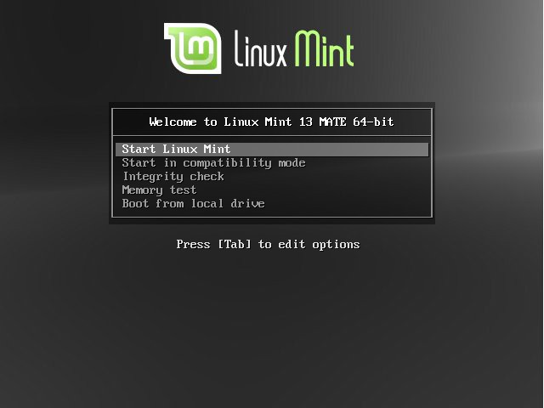

بعد از کمی انتظار سیستم بایستی آماده شده باشد و شما دسکتاپ را در پیش روی خود ببینید:

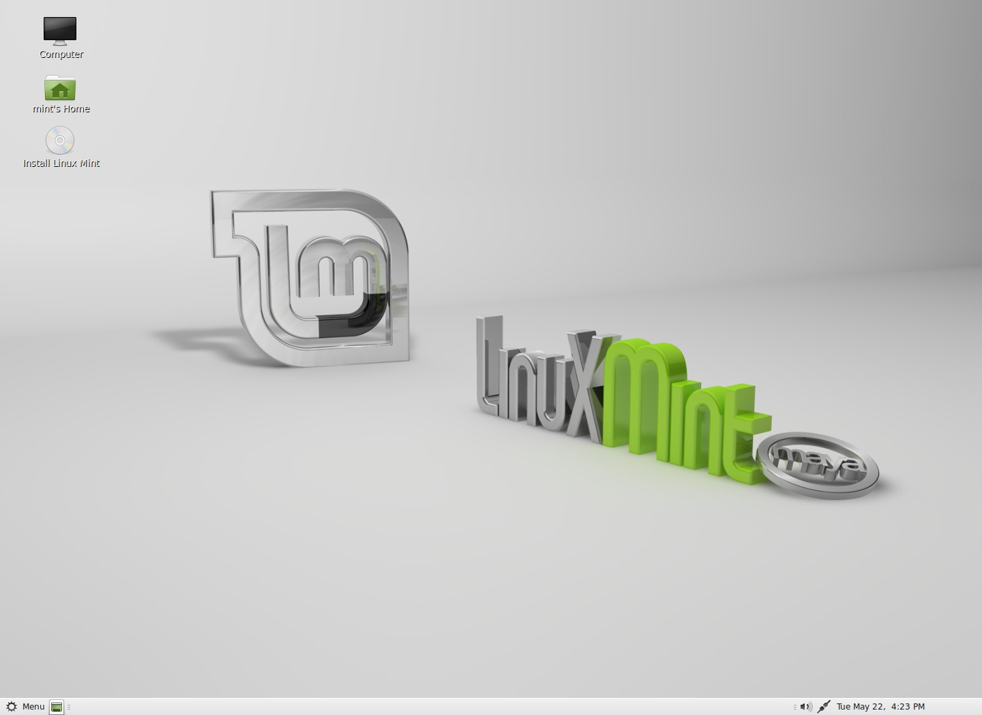
در این مرحله مینت هنوز بر روی کامپیوتر شما نصب نشده است و به سادگی از طریق لوح‌فشرده، در حال اجراست. سیستمی که شما در مقابل خود می‌بینید تقریباً همان چیزیست که شما بعد از پایان نصب خواهید دید.
لینوکس‌مینت در این حالت به وضوح کند‌تر از زمانیست که بر روی هارد دیسک نصب شده باشد؛ چرا که سرعت خواندن اطلاعات در درایو نوری به مراتب از سرعت هارد دیسک پایین‌تر است.

زمانی که احساس می‌کنید آمادگی لازم را برای رفتن به مراحل نصب دارید، بر روی «نصب لینوکس‌مینت» کلیک کنید.
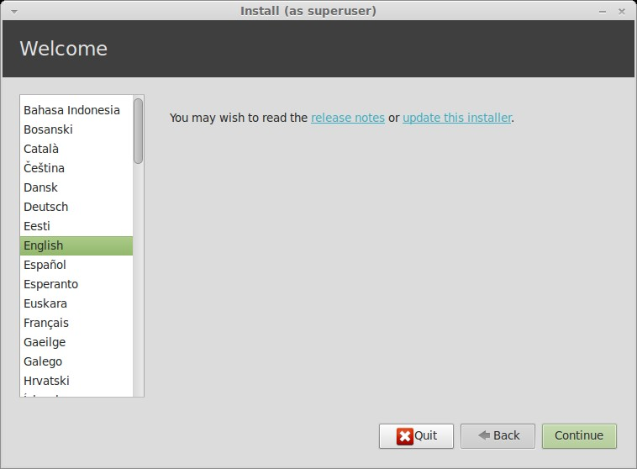
اگر شما پیش‌تر نکات انتشار را نخوانده‌اید و به اینترنت متصل هستید اکنون نیز زمان مناسبی برای این کار می‌باشد؛ به سادگی بر روی نوشته‌هایی که زیر-خط دارند کلیک کنید. به شدت توصیه می‌شود که کاربر نکات انتشار را قبل از شروع نصب بخواند چرا که در کنار کسب اطلاعات در مورد ویژگی‌های جدید، از مشکلاتی که ممکن است برای پیکربندی سخت‌افزارها بوجود آید مطلع می‌گردد.
زبان خود را انتخاب کنید و دکمهٔ جلو را بزنید.

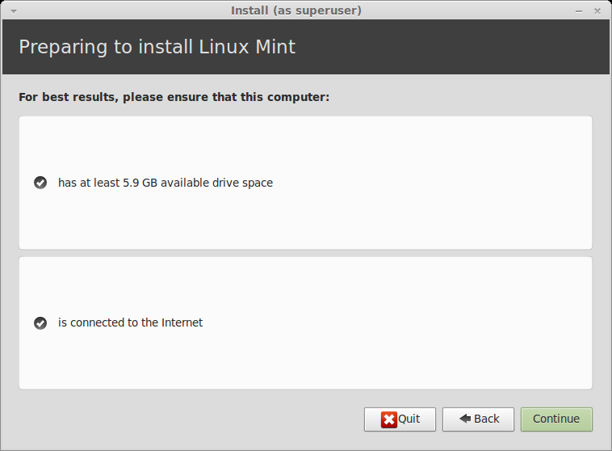
در صفحهٔ بعدی مطمئن شوید که به منبع تغذیه نیرو (اگر از لپ‌تاپ استفاده می‌کنید) متصلید؛ وضعیت اتصال به شبکهٔ جهانی یا همان اینترنت و همچنین میزان فضای حداقلی برای نصب مینت نیز در این مرحله بررسی می‌شود. سپس بر روی دکمهٔ ادامه کلیک کنید.
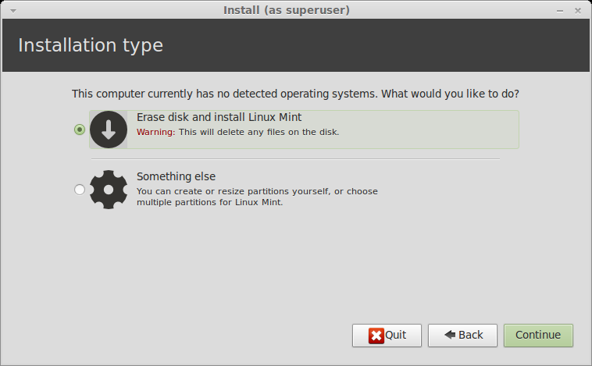
در صفحهٔ بعدی شما می‌توانید هارد درایو را به لینوکس‌مینت اختصاص دهید و یا آن را در کنار یک سیستم‌عامل دیگر نصب کنید. همچنین شما می‌توانید پارتیشن خاصی را به لینوکس‌مینت اختصاص دهید. به موارد زیر با دقت توجه کنید.
- اگر شما گزینهٔ اول را مبنی بر اختصاص کل هارد دیسک به لینوکس‌مینت انتخاب کنید، کلیه محتویات هارد دیسک شما پاک خواهد شد و لینوکس‌مینت به عنوان تنها سیستم‌عامل بر روی سیستم شما نصب خواهد شد (خطر از دست دادن اطلاعات موجود بر روی هارد دیسک).
- اگر شما لینوکس‌مینت را در کنار سیستم‌عامل‌های دیگر نصب کنید نصاب از فضای خالی و هارد دیسک برای ایجاد یک پارتیشن مناسب جهت نصب لینوکس‌مینت استفاده خواهد کرد. در این حالت از شما در مورد میزان فضایی که قصد دارید به لینوکس‌مینت اختصاص دهید سؤال خواهد شد. سپس نصاب این میزان فضا را از پارتیشن‌های دیگر قرض گرفته و بقیه کارها را به عهده می‌گیرد.بعد از نصب، کامپیوتر شما صفحهٔ راه‌اندازی را نشان خواهد داد و شما قادر به وارد شدن به هر کدام از سیستم‌عامل‌های نصب شده بر روی کامپیوتر خود خواهید بود.
- اگر شما گزینهٔ آخر مبنی بر تعیین پارتیشن به صورت دستی را انتخاب کنید یک برنامهٔ ویرایش پارتیشن در مقابل شما نمایان خواهد شد و به شما کنترل کامل برای پارتیشن‌بندی هارد دیسک را خواهد داد. این قسمت تنها برای کاربرانی که به پارتیشن‌ها و مباحث آن اشراف کامل دارند توصیه می‌شود. توجه داشته باشید که لینوکس‌مینت، حداقل به یک پارتیشن ۶ گیگابایتی برای نصب نیاز دارد و پارتیشن سواپ هم بایستی ۱/۵ برابر مقدار حافظه‌ی اصلی یا رم محسوب شود.
انتخاب‌های لازم به همراه پیکربندی‌های مورد نیاز را انجام دهید و به مرحلهٔ بعد قدم بگذارید.

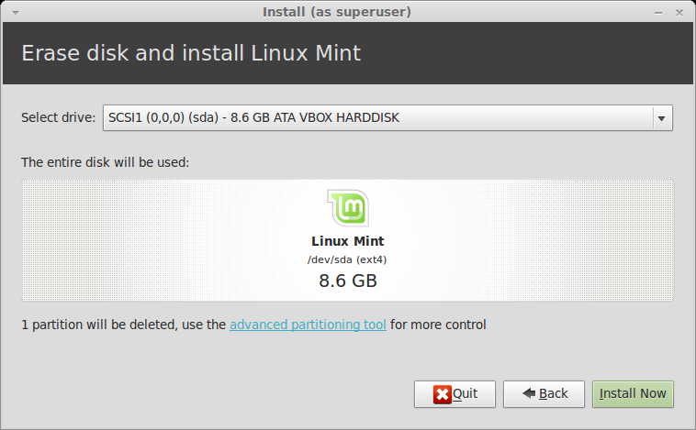
در صفحهٔ بعدی از شما درخواست تأیید می‌شود. زمانی که آماده‌ بودید بر روی «اکنون نصب را شروع کن» کلیک کنید.
در این مرحله نصب در پس‌زمینه آغاز می‌شود و نصاب از شما سؤالات دیگر را می‌پرسد.
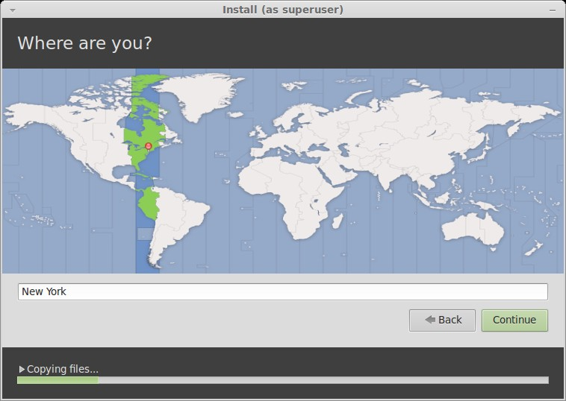

مکان خود را از روی نقشه با کلیک بر روی نزدیک‌ترین شهر به محل سکونت‌تان انتخاب کنید. هدف این مرحله مشخص کردن منطقهٔ زمانی شماست. مطمئن شوید که زمانِ حال حاضر به درستی نماش داده می‌شود و با کلیک بر روی ادامه به پلهٔ بعدی بروید.
نکته: برخی اوقات نصاب نمی‌تواند کارکرد درستی نسبت به تنظیم زمان تابستان/زمستان داشته باشد بنابراین ممکن است با انتخاب شهر مورد نظر خود، اختلاف یک ساعته‌ای را مشاهده کنید؛ همچنین ممکن است که به درستی زمان را تنظیم کند. به راحتی این مشکل را در اینجا نادیده بگیرید و به یاد داشته باشید که بعد از ری‌استارت، زمان در سیستم نصب شده به درستی نمایش داده خواهد شد.

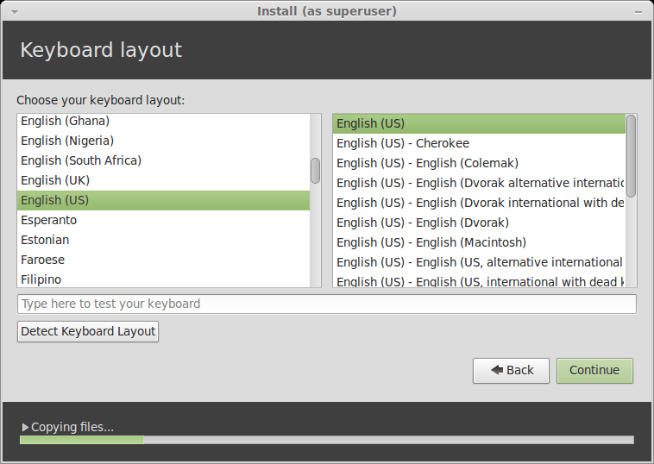
طرح صفحه‌کلید را انتخاب کنید. اگر از نوع طرح صفحه‌کلید خود اطلاعی ندارید از فیلد زیرین برای تست صحت عملکرد آن استفاده کنید. مطمئن شوید که کلیدی که فشار می‌دهید همان کلیدیست که در فیلد چاپ می‌شود. برخی از طرح‌ها تنها در علامت‌های مربوط به لهجه، اعداد و علامت‌گذاری‌ها متفاوتند، بنابراین مطمئن شوید که طرح صفحه‌کلید درستی را انتخاب می‌کنید.
زمانی که مطمئن شدید، به مرحله بعد بروید.
اسم حقیقی خود و نام کاربری و کلمهٔ عبور را وارد کنید. هر بار که بخواهید از لینوکس‌مینت استفاده کنید شما بایستی از این نام کاربری و کلمهٔ عبور استفاده کنید. زمانی که لینوکس‌مینت نصب شد شما می‌توانید کاربران بیشتری را به منظور استفاده از رایانه اضافه کنید.
همچنین به رایانه یک نام اختصاص دهید. این اسم به عنوان نام رایانهٔ شما در شبکه یا جاهای مختلف سیستم مورد استفاده قرار می‌گیرد. اگر شما تاکنون اسمی برای کامپیوتر خود انتخاب نکرده‌اید اکنون زمان آن رسیده که برای این طفل معصوم نامی برگزینید. مردم معمولاً نام گل‌هایا سیاره‌ها را برای رایانه‌های خود در شبکه‌هایشان انتخاب می‌کنند. این موضوع نهایتاً به شما باز می‌گردد که چه نامی انتخاب کنید؛ اما به یاد داشته باشید که اسمی که می‌پسندید را انتخاب کنید و مطمئن شوید این اسم را به راحتی به خاطر می‌آورید.
نکته: شما اجازهٔ استفاده از حروف بزرگ، فاصله‌ها و کاراکترهای خاص در نام‌کاربری یا نام کامپیوتر را ندارید.

اگر شما تنها کاربری هستید که از این رایانه استفاده می‌کنید، می‌توانید صفحهٔ ورود را با انتخاب ورود خودکار دور بزنید.
وقتی کارتان تمام شد دکمهٔ ورود به مرحله بعد را بزنید.

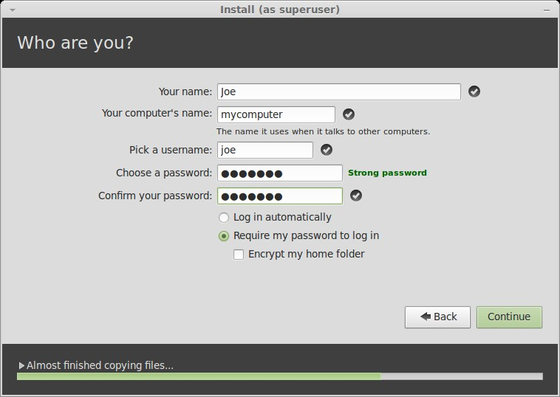
نصاب احتمالاً بقیه سیستم‌عامل‌هایی که بر روی رایانهٔ شما نصب شده است را شناسایی خواهد کرد و از شما در مورد مهاجرت برخی اطلاعات شخصی شما به لینوکس‌مینت سؤال خواهد پرسید. معمولاً این کار به شما اجازه می‌دهد که بوک‌مارک‌ها، تماس‌ها، علاقه‌مندی‌ها و بقیه اطلاعات شخصی موجود در سایر سیستم‌عامل‌های نصب شده بر روی هارد دیسک را به لینوکس‌مینت انتقال دهید.
زمانی که آماده شدید جلو را برای ادامه بزنید.

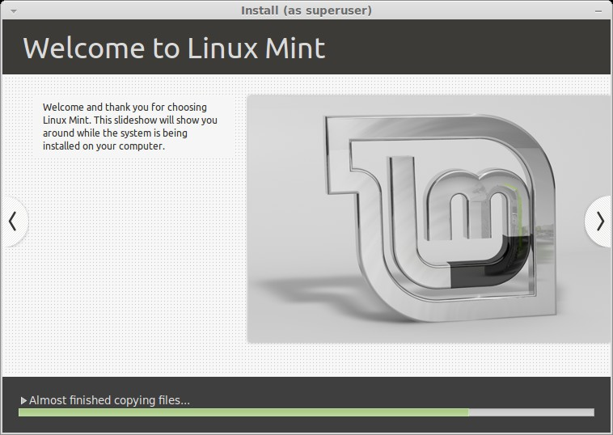
نصب، زمانی بین ۱۰ تا ۱۵ دقیقه به طول خواهد انجامید.
نکته: نصاب، بسته‌های زبانی را از اینترنت دانلود خواهد کرد. برای این‌کار لازم است که رایانهٔ شما به اینترنت متصل باشد در غیر این صورت از این مرحله پرش کنید زیرا شما می‌توانید پشتیبانی از زبان‌تان را بعد از نصب و وارد شدن به سیستم نصب شده نیز اضافه کنید.

زمانی که نصب به پایان رسید بر روی «اکنون ری‌استارت کن» کلیک کنید، در اینجا از حالت زنده خارج خواهید شد.
زمانی که از شما برای خارج شدن لوح‌فشرده درخواست شد، اینکار را انجام داده و کلید اینتر را بزنید.
اکنون کامپیوتر شما آماده است که لینوکس‌مینت را راه‌اندازی کند.

ترتیب راه‌اندازی (بوت)
بعد از راه‌اندازی مجدد، اگر شما بیشتر از یک سیستم‌عامل داشته باشید بایستی منوی بوت را ببینید.
بعد از اینکه لینوکس‌مینت بارگذاری شد، بایستی یک صفحه که از شما می‌خواهد نام‌کاربری و کلمهٔ عبور را وارد کنید مشاهده کنید. این صفحه «مدیر ورود ام‌دی‌ام» نام دارد و معمولاً «ام‌دی‌ام» خوانده می‌شود. کلمهٔ عبوری که در حین نصب انتخاب نموده‌اید را وارد کنید.

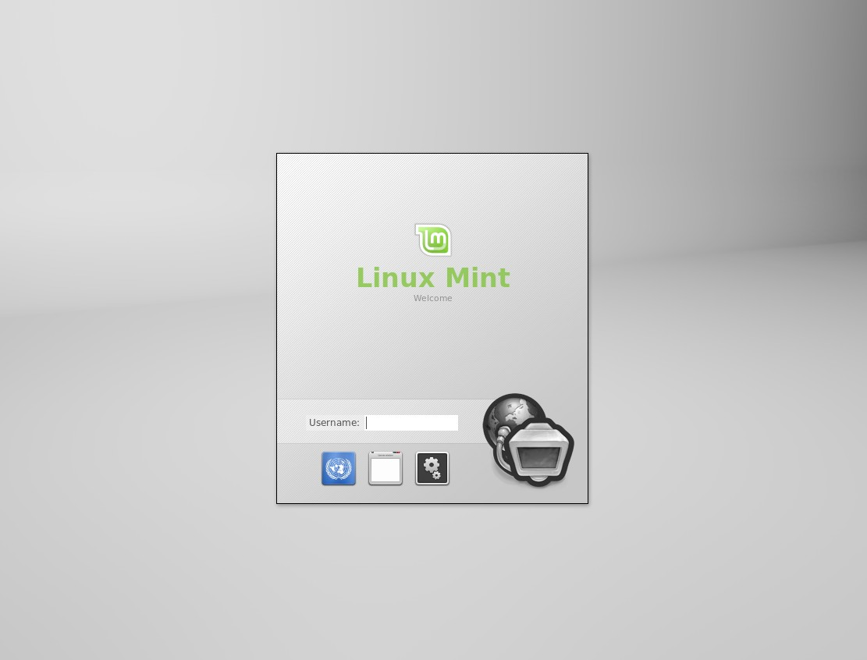
نکته: به صورت معمول پسورد کاربر ریشه با پسورد کاربری که در حین نصب اضافه کردید یکسان است. اگر شما در مورد این چیزها نمی‌دانید نگران‌شان نباشید.

فصل سوّم

معرفی دسکتاپ لینوکس‌مینت
در این قسمت بر روی تکنولوژی‌ها و ابزارهایی که مخصوص لینوکس‌مینت می‌باشند تمرکز و همچنین اطلاعاتی در مورد برخی از ابزارها و تکنولوژی‌هایی که به صورت پیش‌فرض در نسخهٔ مِیْتْ وجود دارند را ارائه خواهیم کرد.

دسکتاپ مِیْتْ
دسکتاپ، یک جزء‌ از سیستم‌عامل است که مسئولیت ظاهر کردن عناصر را بر روی خودش برعهده می‌گیرد: پنل، تصویر پس‌زمینه، مرکز کنترل، منوها و غیره.
لینوکس‌مینت نسخهٔ مِیْتْ از دسکتاپ مِیْتْ استفاده می‌کند که در کنار شهودی بودن بسیار قدرتمند نیز می‌باشد.

تنظیمات دسکتاپ
«تنظیمات دسکتاپ» ابزاریست که مخصوص لینوکس‌مینت توسعه داده می‌شود و به شما اجازه می‌دهد که به سرعت چهرهٔ دسکتاپ مِیْتْ خود را پیکربندی کنید.

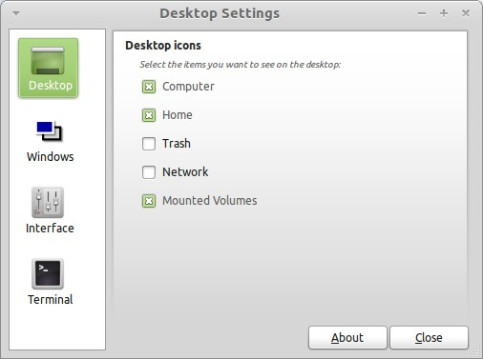
توسط کلیک بر روی «منوی اصلی» (در گوشهٔ سمت چپ-پایین صفحه) و «انتخاب ترجیحات» و کلیک بر روی «تنظیمات دسکتاپ» آن را اجرا کنید.
مینت با یک منوی منحصر به فرد ارائه می‌شود. این منو در آغاز از منوی «اِسْلَبْ» که توسط سوزه توسعه پیدا می‌کرد الهام گرفته بود اما در بسیاری از جهات با آن متفاوت بود.
لینوکس‌مینت همچنین با منوی پیش‌فرض مِیْتْ نیز ارائه می‌شود. شما می‌توانید منوی مِیْتْ را جایگزین منوی اصلی کنید که در ادامه در مورد نحوهٔ انجام اینکار خواهیم گفت. با وجود اینکه منوی لینوکس‌مینت بسیار با چیزهایی که شاید قبلاً دیده‌اید متفاوت است اما احتمالاً عاشق این منو خواهید شد.
برای باز کردن آن بر روی منو در گوشهٔ پایین-چپ صفحه‌ٔ نمایش‌تان کلیک کنید یا کلید‌های ترکیبی کنترل+سوپرـال را فشار دهید.

دربارهٔ منو بدانید!

منوی «مکان‌ها»

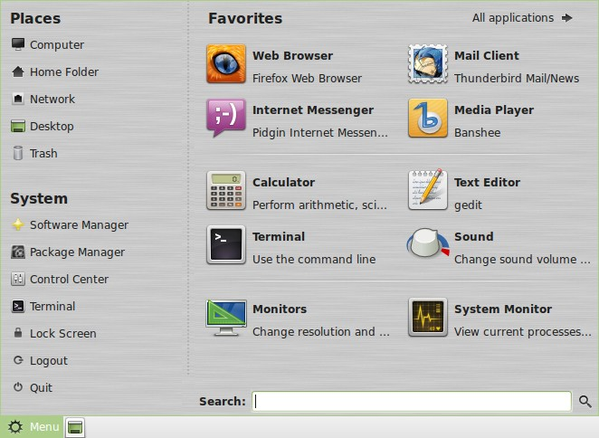
در گوشهٔ بالا-چپِ منو، شما شاهد قسمتی به اسم «مکان‌ها» هستید که ۵ دکمه در زیر خود دارد. این دکمه‌ها دسترسی سریع به قسمت‌های مهم دسکتاپ مِیْتْ را برای شما فراهم می‌کند.

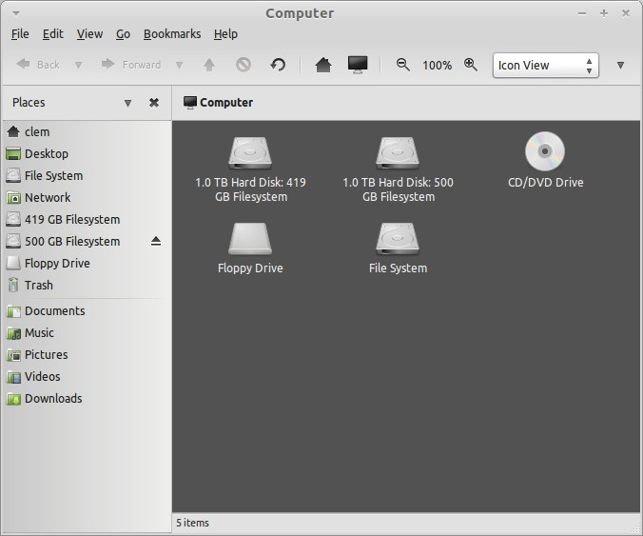

دکمهٔ «کامپیوتر» در زیر «مکان‌ها» شما را به قسمتی هدایت می‌کند که در آن دسترسی آسان به پارتیشن‌های موجود و حجم‌های ذخیره‌سازی سیستم فراهم شده است. اگر پارتیشن‌های شما در حال حاضر متصل (سوار) شده باشند و تنظیمات دسکتاپ در حالت نمایش «حجم‌های متصل» قرار داشته باشد شما نیازی به رفتن به این مکان نخواهید داشت؛ چرا که با توجه به گزینه‌های تنظیمات دسکتاپ، بایستی قادر باشید پارتیشن‌های متصل را بر روی دسکتاپ خود مشاهده کنید. اما اگر نمی‌خواهید که پارتیشن‌های متصل بر روی دسکتاپ‌تان جا اشغال کنند و گزینهٔ مربوط به آن در تنظیمات دسکتاپ را غیرفعال کرده‌اید و یا می‌خواهید پارتیشنی که هنوز متصل نشده را با کلیک بر روی آن متصل کنید این مکان (کامپیوتر) بسیار مفید واقع خواهد شد.

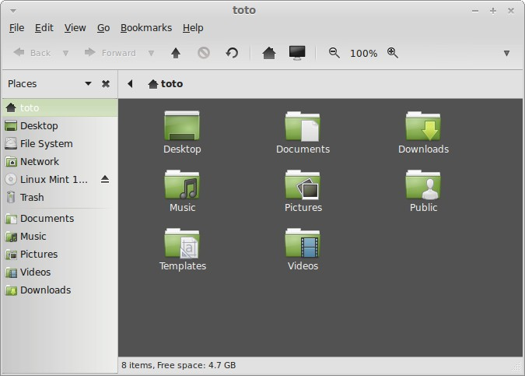
در زیر کامپیوتر در مکان‌ها (منوی اصلی) شما خانه را مشاهده خواهید نمود که شاید در بین سایر اجزای منوی اصلی، یکی از پر استفاده‌ترینِ دکمه‌ها باشد. اگر شما قبلاً از مِیْتْ استفاده می‌کرده‌اید شاید به استفاده از آیکن‌های واقع بر روی دسکتاپ عادت کرده‌ باشید. زمانی که پنجره‌ها باز هستند و یا دسکتاپ شما کاملاً مشخص نیست (به علت وجود دیالوگ‌ها و پنجره‌های دیگر بر روی آن) این قسمت در منوی اصلی می‌تواند برای رسیدن به مسیر خانگی بسیار مفید واقع شود.
- فولدر خانگی مسیری است که تمامی اطلاعات شخصی شما در آنجا ذخیره می‌شود.
- فولدر دسکتاپ پوشه‌ایست که هر آنچه بر روی دسکتاپ شما عیان است را در خود جای داده. در نتیجه با قرار دادن یک فایل در این پوشه، آن فایل بر روی دسکتاپ نمایان می‌شود. همین کار را می‌توانید با کشیدن و رها کردن فایل بر روی دسکتاپ انجام دهید.
- مکان «شبکه» به سادگی بقیه‌ٔ کامپیوتر‌ها، سرویس‌های اشتراک گذاشته شده، دامین‌ها و ورک‌گروپ‌های موجود در شبکهٔ شما را نمایش می‌دهد.
- «سطل زباله» جاییست که فایل‌های شما بعد از «انتقال به سطل زباله» در آن قرار می‌گیرد.
زمانی که بر روی فایلی راست کلیک می‌کنید می‌توانید گزینهٔ «انتقال به سطل زباله» یا «حذف» را انتخاب کنید. اگر شما «حذف» را انتخاب کنید فایل شما به صورت دائمی پاک خواهد شد و به صورت عادی قادر به برگرداندن آن نخواهید بود. اما اگر «انتقال به سطل زباله» را انتخاب کنید فایل‌ها به سطل زباله منتقل می‌شوند که از طریق منوی اصلی در دسترس می‌باشد. از آن‌جا شما می‌توانید یک یا چند فایل‌ را به مکان‌های دیگر یا مکان قبلی خود جابجا و یا به صورت کامل و برای همیشه حذف‌شان کنید. همچنین گزینهٔ «خالی کردن سطل ذباله» همهٔ آیتم‌های داخل آن را برای همیشه حذف می‌کند.

منوی «سیستم»
در اینجا مکانی به اسم «سیستم» وجود دارد که در گوشهٔ چپ-پایین منوی اصلی واقع شده است. شما ۶ دکمه را در آن خواهید دید که به شما اجازهٔ دسترسی سریع به قابلیت‌های سیستم را می‌دهد.
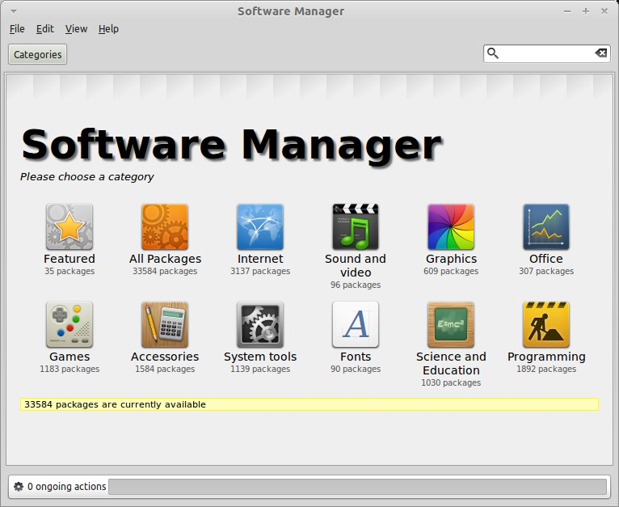
دکمهٔ «مدیر نرم‌افزار» برنامهٔ مدیر نرم‌افزاری لینوکس‌مینت را اجرا می‌کند. نصب نرم‌افزارهای مختلف در لینوکس‌مینت از طریق این برنامه توصیه می‌شود، در ادامه در مورد آن بیشتر صحبت خواهیم کرد. اجازه دهید به سراغ بقیه گزینه‌ها برویم.

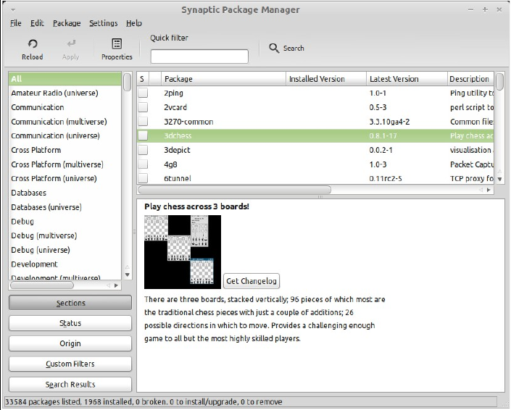
دکمهٔ مدیر بسته ابزاری به اسم «سیناپتیک» را اجرا می‌کند. هدف این برنامه مدیریت بسته‌هایی‌ست که بر روی سیستم شما نصب شده و همچنین در مخازن موجود می‌باشد. اگر درست متوجه منظور ما نشدید نگران نباشید چرا که در ادامه، ما در مورد بسته‌ها و اینکه چگونه کار می‌کنند با جزییات بیشتری بحث خواهیم کرد.
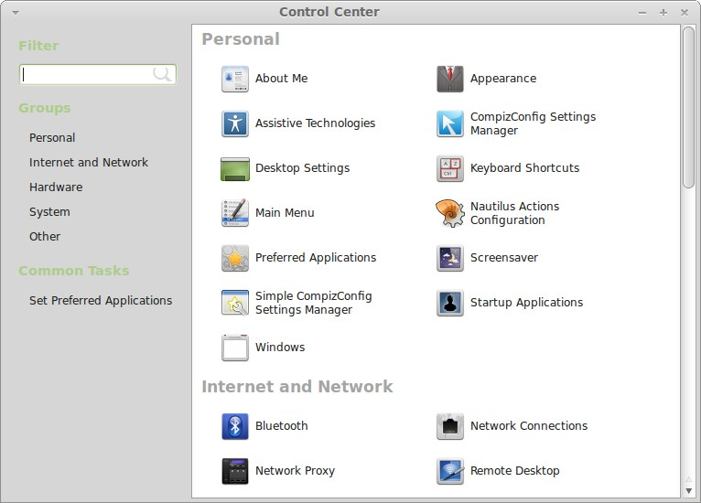
دکمهٔ «مرکز کنترل» مرکز کنترل مِیْتْ را اجرا می‌کند. این ابزار به شما اجازهٔ پیکربندی تمامی مشخصات بصری و ظاهری دسکتاپ مِیْتْ، به علاوهٔ قسمت‌های عمومی کامپیوتر را می‌دهد. ما در ادامه به هر آیتم موجود در مرکز کنترل سرک خواهیم کشید.

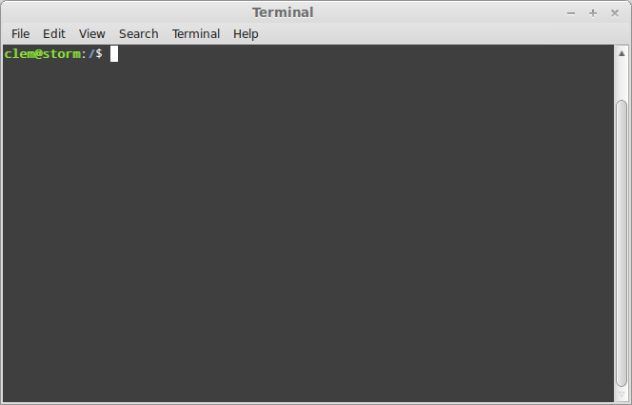
دکمهٔ «ترمینال» برنامه‌ای به اسم ترمینال را اجرا می‌کند که به شما اجازهٔ وارد کردن دستورات، به صورت مستقیم از طریق صفحه‌کلید را می‌دهد. اگر شما از مایکروسافت ویندوز استفاده می‌کردید شاید فکر کنید که ترمینال چیز عقب افتاده و از دور خارج شده‌ای باید باشد؛ چرا که خط فرمان در ویندوز چیزی بیش‌تر از «داس پرومت» نیست و در منوی ابزارها مخفی شده است. یکی از مواردی که در سیستم‌های لینوکس با سیستم‌های ویندوز متفاوت است همین ترمینال است. ترمینال در لینوکس بسیار مهم است و اغلب برای کنترل مستقیم کامپیوتر یک شخص مورد استفاده قرار می‌گیرد. ما قبول داریم که ترمینال در لینوکس مینت، یک ابزار گرافیکی و بصری نیست اما کسب دانش در مورد آن ارزش بالایی دارد؛ چرا که بسیار قدرتمند است و یادگیری آن هم زیاد سخت نیست.
در اصل باید بدانید که هر دستوری که شما با استفاده از محیط دسکتاپ گرافیکی اجرا می‌کنید، از مجرای ترمینال عبور می‌کند و اجرا می‌شود. زمانی که بر روی یک آیکن در منوی اصلی کلیک می‌کنید در‌واقع یک دستور متنی را از طریق مِیْتْ وارد می‌کنید. به عنوان یک تمرین عملی، منوی اصلی را باز کنید، از قسمت «ظاهر و حس» در مرکز کنترل (بالا را ببینید) بر روی هر برنامه دلخواه حرکت کنید و یکی از آن‌ها را برگزینید. بر روی دکمهٔ جزئیات آن ابزار کلیک کنید؛ شما در فیلد کامند، دستور متنی را می‌بینید که سیستم شما زمانی که آن ابزار را از منوی اصلی اجرا می‌کنید به کار می‌گیرد. به عبارت دیگر شما همیشه از ترمینال استفاده می‌کنید و در بسیاری از مواقع این موضوع را نمی‌فهمید. تمام تفاوت کار در این است که به جای اینکه شما دستورات را تایپ کنید دسکتاپ مِیْتْ با استفاده از ویژگی‌های بصری خود این کار را برای شما انجام می‌دهد (که این کار برای بسیاری خوشایند است چرا که شاید تمایل به از بر کردن صدها دستور نداشته باشند).
دیر یا زود شما در موقعیتی قرار می‌گیرید که باعث می‌شود از ترمینال به صورت مستقیم استفاده کنید. ممکن است برنامه‌ای رابط گرافیکی نداشته باشد و شما مجبور به استفاده از آن از طریق خط فرمان باشید یا انجام کاری را توسط خط فرمان بهتر بدانید. بله درست است؛ شاید انجام کاری از طریق یک تک فرمان به صرفه‌تر از اجرای چندین پنجرهٔ متفاوت باشد. هر چقدر بیشتر از آن استفاده کنید بیشتر دوستش خواهید داشت. به یاد بیاورید زمانیکه کودک بود چطور بعضی از چیزهای خاص را دوست نداشتید و اکنون زندگی بدون آن‌ها برای شما ناممکن می‌نماید؟ ترمینال نیز یکی از این چیزهاست. در چند هفتهٔ ابتدایی، شما به صورت کامل معتاد آن خواهید شد. شما احساس بی‌نظیر کنترل کامل کامپیوتر خود را با ترمینال خواهید داشت. البته زمان‌هایی هم خواهد بود که اصلا به سراغش نروید ولی به هر حال ترمینال در برخی از زمینه‌ها سریع‌تر، دقیق‌تر، سلیس‌تر و ساده‌تر از رابط‌های گرافیکی همسان خود است. در ضمن هرکسی شما را در حال کار با ترمینال ببینید فکر می‌کند که با یک حرفه‌ای طرف است!

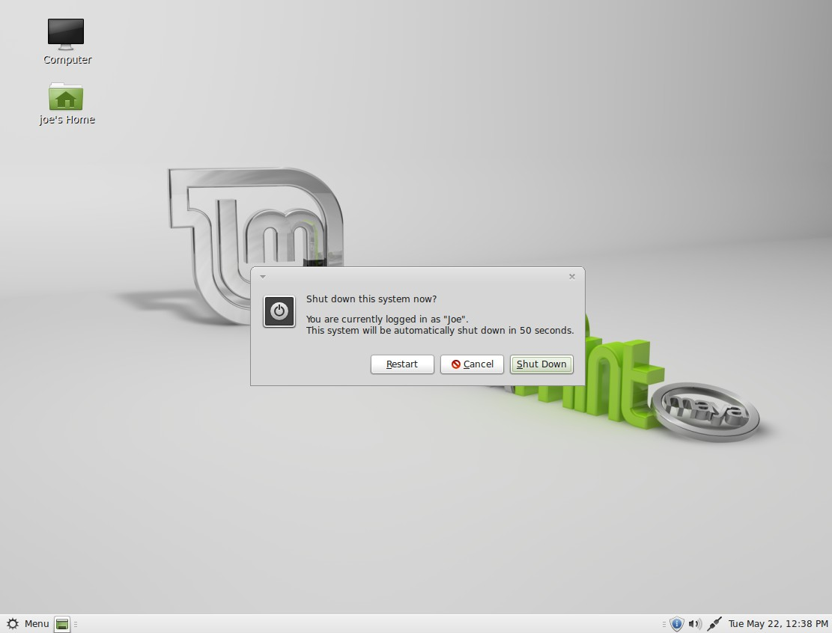
دکمهٔ «خروج از سیستم» یک دیالوگ را اجرا می‌کند که به شما اجازهٔ خروج یا تعویض کاربر را می‌دهد.
دکمهٔ «ترک کردن» دیالوگی را اجرا می‌کند که به شما اجازهٔ انجام یکی از کارهای زیر را می‌دهد:
- «تعلیق»، نشستِ شما را در حافظهٔ اصلی ذخیره می‌کند و کامپیوتر شما تا زمانی که دکمه‌ای را فشار دهید به خواب می‌رود.
- «خواب زمستانی» نشست شما را در هارد دیسک ذخیره می‌کند و کامپیوتر را به صورت کامل خاموش می‌کند.
- «شروع مجدد» کامپیوتر شما را ری‌استارت و یا دوباره راه‌اندازی می‌کند.
- «بستن»کامپیوتر شما را خاموش می‌کند.

نکته: همچنین شما می‌توانید با فشار دادن دکمه‌های کنترل + آلْتْ + ال صفحه را قفل کنید.

منوی ابزارها
لوح فشردهٔ لینوکس‌مینت حاوی ۳ گیگابایت اطلاعات است. ابزارهایی که به صورت پیش‌فرض بر روی لینوکس‌مینت نصب شده‌اند قسمتی از نرم‌افزارهای پیش‌فرض انتخابی می‌باشند.
از آن‌جا که یکی از اهداف لینوکس‌مینت راحتی استفاده و کارکرد بدون دغدغه بوده است، مجموعه‌ای از نرم‌افزارها برای انجام وظایف مهم و معمول سیستمی، به صورت پیش‌فرض در آن قرار دارند.
در قسمت سمت راست منو شما می‌توانید همهٔ ابزارهای نصب شده را ببینید. این برنامه‌ها در دسته‌هایی مشخص چیده شده‌اند. اولین دسته «همه» نامیده می‌شود که همانگونه که حدس هم زدید شامل تمام ابزارهای نصب شده می‌شود.
دو دستهٔ آخر «ترجیحات» و «مدیریت» ابزارها و برنامه‌هایی را که برای پکیبرندی و مدیریت لینوکس‌مینت مورد استفاده قرار می‌گیرند را در بر دارند. در ادامه، ما بر روی این برنامه‌های کاربردی (جایی که در مرکز کنترل به آن می‌رسیم) ریز خواهیم شد.
۵ دستهٔ دیگری که در میانه قرار دارد، شامل برنامه‌هایی می‌شود که شما به صورت روزانه و بیشتر از سایر برنامه‌ها مورد استفاده قرار داده‌اید. اگر برنامهٔ جدید که در این دسته‌ها نگنجد نصب کنید دستهٔ جدید تشکیل خواهد شد.
در «ابزارهای دم دستی» شما ابزارهای زیر را پیدا می‌کنید:

توضیح | نام
یک ماشین حساب | Calculator
ابزاری که کاراکترهای ویژه را به راحتی کپی می‌کند و می‌چسباند | Character Map
ابزاری که به شما میزان فضای استفاده شده در هارد درایو را نشان می‌دهد | Disk Usage Analyzer
ابزاری که به شما اجازه جستجو در بین فایل‌ها را می‌دهد | Search for files...
ابزاری برای گرفتن اسکرین‌شات‌ها. شما همچنین می‌توانید با استفاده از کلید «چاپ صفحه» بر روی صفحه‌کلید خود از کل صفحهٔ دسکتاپ و با استفاده از کلید‌های ترکیبی «چاپ صفحه + آلْتْ» از پنجرهٔ جاری عکس بگیرید | Take Screenshot
ترمینال | Terminal
برای پیکربندی زمان و تاریخ | Time and Date
یک ویرایشگر متن | Pluma
برنامه‌ای برای یادداشت برداری | Tomboy Notes

در دستهٔ «گرافیک» نرم‌افزارهای زیر قرار دارند:

توضیح | نام
یک برنامه که به شما اجازه دستکاری، تبدیل کردن و یا حتی ساخت تصاویر را می‌دهد. بهترین جاگزین فتوشاپ برای لینوکس. | GIMP Image Editor
قسمتی از مجموعهٔ لیبره آفیس | LibreOffice Draw
ابزاری برای گرفتن تصاویر از اسکنر یا پویشگر | Simple Scan
ابزاری برای مدیریت تصاویر شما | GThumb

در دستهٔ «اینترنت» شما می‌توانید برنامه‌های زیر را پیدا کنید:

توضیح | نام
یک مرورگر وب | Firefox
یک ابزار دم دستی برای اشتراک گذاری فایل | Giver
یک کلاینت ایمیل | Thunderbird
یک پیغام‌رسان اینترنتی (سازگار با بسیاری از سرویس‌ها) | Pidgin
کلاینت تورنت | Transmission
یک برنامه برای گفتگوی آی‌آر‌سی. این برنامه به صورت خودکار برای اتصال به اتاق گفتگوی لینوکس‌مینت پیکربندی شده است (اگر می‌خواهید با سایر کاربران صحبت کنید این برنامه و کانال پیش‌فرضش بسیار کاربردیست) | Xchat
در دستهٔ «اداری» برنامه‌های زیر را خواهید یافت:
توضیح | نام
یک فرهنگ لغت (اتصال اینترنت برای کار کردن این برنامه لازم است) | Dictionary
یک برنامهٔ پایگاه داده (جایگزین مایکروسافت اکسس) | LibreOffice Base
یک ابزار ارائه جهت ساخت اسلاید‌ها (جایگزین مایکروسافت پاور پوینت و سازگار با فرمت پی‌پی‌تی) | LibreOffice Impress
یک برنامهٔ صفحه گسترده (جایگزین مایکروسافت اکسل و سازگار با فرمت ایکس‌ال‌اس) | LibreOffice Calc
یک پردازشگر کلمه (جایگزین مایکروسافت ورد و سازگار با فرمت داک یا دی‌او‌سی) | LibreOffice Writer
در «صدا و ویدیو» برنامه‌های زیر را مشاهده خواهید کرد:

توضیح | نام
یک برناه برای رایت لوح‌فشرده. براسرو همچنین می‌تواند لوح‌های فشردهٔ صوتی از فایل‌های چند رسانه‌ای بسازد | Brasero
یک برنامهٔ پخش فایل‌های چند رسانه‌ای که با بیشتر فایل‌های صوتی و تصویری همخوانی دارد (جایگزین ویندوز مدیا پلیر در مایکروسافت ویندوز) | Movie Player
یک برنامهٔ مدیریت موزیک که رادیوهای برخط، موزیک‌های جاری از اینترنت و موزیک‌های برخط از سرویس‌های مختلف را پخش می‌کند. همچنین فایل‌های موزیک شما را جمع‌بندی می‌کند (جایگزین آی‌تونز). همچنین بنشی توانایی مدیریت پادکست‌ها، موزیک‌پلیر‌های همراه و ریپ‌کردن سی‌دی‌های صوتی را داراست. | Banshee
یک برنامه برای ضبط صدا | Sound Recorder
یک پخش کنندهٔ فایل‌های ویدیویی که قادر به پخش بسیاری از فایل‌های ویدیویی موجود بر روی وب نیز هست | VLC

فیلد «جستجو»
اگر شما نمی‌توانید برنامهٔ خاصی را پیدا کنید و یا می‌خواهید که سریع‌تر به برنامهٔ مورد نظر برسید، شاید بد نباشد از فیلد جستجو استفاده کنید. بر روی منوی اصلی کلیک کرده و شروع به تایپ نام برنامه یا توضیحاتش کنید. برنامه خودش را به شما نشان خواهد داد.
در حالی که شما مشغول تایپ نام یا توضیحات برنامه‌ هستید، آن‌هایی که با آنچه می‌نویسید همخوانی دارند در منو ظاهر می‌شوند.
اگر نتایج جستجو چیزی نشان نداد، منو به شما تعدادی پیشنهاد مرتبط ارائه می‌کند. به عنوان مثال شما عبارت اوپرا را تایپ می‌کنید در حالی که این مرورگر بر روی سیستم شما نصب نیست؛ در نتیجه منو یک دکمه برای نصب آن به شما نشان خواهد داد.

برنامه‌های مورد علاقهٔ خود را مشخص کنید
شما تعدادی از برنامه‌ها را بیش از سایرین مورد استفاده قرار می‌دهید و دنبال راهی هستید که آن‌ها را سریع‌تر از بقیه اجرا کنید.
منو به شما امکان مشخص کردن برنامه‌های «مورد علاقه» را می‌دهد تا آن‌ها را در یک منوی ویژه جهت دسترسی سریع‌تر قرار دهید.
بر روی برنامهٔ انتخابی خود راست کلیک کنید و گزینهٔ «در علاقه‌مندی‌ها نشان بده» را انتخاب کنید. همچنین شما می‌توانید با استفاده‌ از کشیدن و رها کردن برنامه‌ها بر روی دکمهٔ علاقه‌مندی‌ها واقع در گوشهٔ بالا-راست اینکار را انجام دهید.
بر روی دکمهٔ «علاقه‌مندی‌ها» در بالا-راستِ منوی اصلی کلیک کنید، اکنون شما بایستی برنامه‌های مورد علاقهٔ خود را ببینید ( باز بر روی همان دکمه کلیک کنید تا به لیست کامل برنامه‌ها بازگردید).
زمانی‌که قسمت علاقه‌مندی‌های منوی اصلی فعال است شما می‌توانید با کشیدن و رها کردن برنامه‌ها جاهای آن‌ها را مرتب کنید و با راست کلیک بین آن‌ها فضای خالی و جداکننده قرار دهید و یا آیتم‌های آن (شامل فضا‌ها و جداکننده‌ها) را از منو حذف کنید.

میانبر‌های شخصی خود را بسازید
اگر شما از ایدهٔ برنامه‌های مورد علاقه خوش‌تان نیامد می‌توانید بر روی پنل یا دسکتاپ خود با استفاده از میانبرها نتیجهٔ مشابهی را بگیرید (به عبارت دیگر دسترسی سریع به ابزارهای شما توسط میانبر‌ها). به سادگی ابزارهای انتخابی خود را از منوی اصلی به طرف دسکتاپ یا پنل مورد نظر بکشید و رها کنید. میانبر شما ساخته شد.

اجرای خودکار برنامه‌ها بعد از ورود
می‌توانید با راست کلیک کردن بر روی هر برنامه‌ای در منو، و انتخاب «اجرا در زمان ورود» آن را به صورت خودکار در هر بار که وارد سیستم می‌شوید اجرا کنید. برای غیرفعال کردن این حالت هم از همین روش می‌توانید استفاده کنید.

عوض کردن ظاهر منو
شما می‌توانید به طرق مختلف ظاهر منو را عوض کنید. بر روی خود منو راست کلیک کنید و «ترجیحات» را انتخاب کنید.

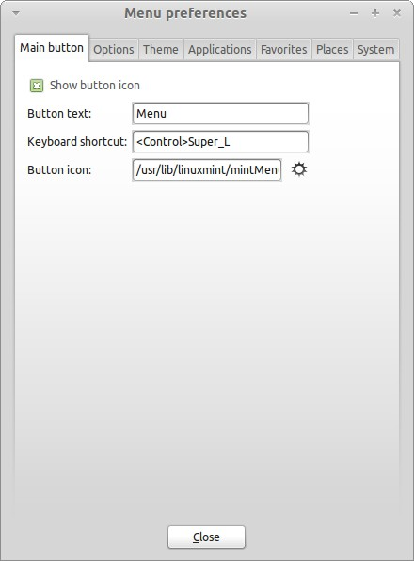
ابزار پیکربندی‌ ظاهر منو اینجاست، شما تقریباً می‌توانید هر جلوه‌ای از منوی مینت را تغییر دهید. بسیاری از تنظیمات همان وقت اثر خودشان را می‌گذارند و به محض اعمال تغییرات قابل مشاهده‌اند؛ اما برخی از تغییرات نیاز به ری‌استارت منو دارند (اینکار می‌تواند با راست کلیک بر روی منو و انتخاب گزینهٔ «بارگزاری مجدد پلاگین‌ها» انجام شود).

فعال کردن پلاگین‌ ِ اسناد اخیر
منو دارای یک پلاگین است که به صورت پیش‌فرض فعال نیست (بیشتر به این دلیل که منو را بزرگ‌تر می‌کنند). این پلاگین ده سندی که اخیراً باز شده‌اند را نمایش می‌دهد. برای فعال کردن این پلاگین ترجیحات منو را باز کنید و «نمایش اسناد اخیر» را انتخاب کنید.

بازگرداندن تنظیمات پیش‌فرض
اگر شما می‌خواهید به تنظیمات پیش‌فرض بازگردید بر روی دکمهٔ منو واقع در پنل راست کلیک کنید و «حذف از پنل» را انتخاب کنید سپس ترمینال را بار کرده و دستور زیر را صادر کنید:
Mintmenu clean

سپس بر روی قسمتی خالی روی پنل راست کلیک کنید و «اضافه کردن به پنل» را انتخاب کنید. در نهایت «منوی مینت» را از لیست برگزینید.

جایگزینی منو با منوی مِیْتْ
اگر شما از این منو خوش‌تان نیامد و ویژگی‌های آن نظرتان را جلب نکرد، می‌توانید از منوی پیش‌فرض مِیْتْ استفاده کنید. بدین منظور مراحل زیر را انجام دهید:
بر روی منوی اصلی واقع در پنل راست کلیک کنید و «حذف از پنل» را انتخاب کنید.
بر روی قسمت خالی روی پنل راست کلیک کنید و گزینهٔ «اضافه کردن به پنل» را انتخاب کنید
سپس اگر منوی سادهٔ مِیْتْ را می‌خواهید «منوی اصلی» را انتخاب کنید و یا اگر منوی پیش‌فرض مِیْتْ را می‌خواهید «منو بار»، و اگر نظرتان عوض شد و منوی مینت را برگزیدید «مینت منو» را انتخاب کنید.

فصل چهارم

مدیریت نرم‌افزاری

مدیریت بسته در لینوکس‌مینت
اگر برای بار اول است که لینوکس نصب کرده‌اید، پس شما احتمالاً با مفهوم سازماندهی نرم‌افزارها در «بسته‌ها» ناآشنایید. شما به زودی با مدیریت بسته و مزایای قابل تقدیر آن در خصوص امنیت و کنترل و سادگی استفاده از آن‌ها آشنا خواهید شد.
لازم است بدانید که ما (توسعه‌دهندگان مینت) تمام تلاش‌مان را برای شناسایی بهتر و حداکثری سخت‌افزارهای شما و نیز نصب راه‌اندازهای لازم جهت استفادهٔ بهتر از آن‌ها می‌کنیم تا رایانه شما بدون نیاز به کارهای اضافی آمادهٔ استفاده شود. همچنین ما تلاش می‌کنیم تا مجموعه‌ای غنی از نرم‌افزارهای مختلف را برای شما فراهم کنیم تا شما را از شر جستجو در بین برنامه‌های ترد پارتی بر روی وب‌سایت‌های مختلف رهایی دهیم. شاید متوجه شده باشید که لینوکس‌مینت با خود مجموعهٔ کامل اداری، برنامهٔ ویرایش
حرفه‌ای و با کیفیت تصاویر، کلاینت‌های آی‌اِم و آی‌آر‌سی، برنامهٔ رایت لوح‌فشرده و چندین پخش کنندهٔ فایل‌های چند رسانه‌ای را به همراه دارد که تا حد ممکن شما را از کمبود برنامه‌های مختلف در امان نگاه می‌دارد. نگران نباشید! راحت باشید! شما چیزی را ندزدیده‌اید! این‌ها همان نرم‌افزارهای آزاد هستند. شما آزادید که از آن‌ها استفاده‌ کنید. البته اگر چیز دیگری نیز نیاز دارید باز هم نیاز به گشتن در میان خیل عظیم وب‌سایت‌ها و پیدا کردن برنامهٔ مورد نظر نیست. مدیریت بسته لینوکس‌مینت به شما امکان نصب ده‌ها هزار برنامه را می‌دهد تا تمامی نیاز‌های شما را تحت پوشش قرار دهد؛ حتی آن‌هایی که فکرش را نمی‌کنید.
این قسمت مد نظر دارد که شما را با نحوهٔ کار و مزیت‌های مدیریت بسته آشنا کند. کمی طولانیست؛ اما امیدواریم که به شما درک خوبی از فلسفهٔ پشت مدیریت بسته و اینکه چرا چیز خوبیست بدهد. اگر عجله دارید می‌توانید به مرحلهٔ بعدی پرش کنید که شما را در مورد نحوهٔ استفاده از مدیریت بسته آگاه می‌سازد.
مشکلات در خصوص دانلود و نصب نرم‌افزارهای مربوط به وب‌سایت‌های نه چندان معتبر، بسیار زیاد است:
- معمولاً غیر ممکن یا بسیار سخت است که بفهمید آیا برنامه، آزمایش شده و به درستی با سیستم‌عامل شما کار می‌کند یا خیر.
- معمولاً سخت یا غیرممکن است که بفهمید این برنامه با برنامه‌های دیگری که بر روی سیستم شما نصب است مشکل دارد یا خیر.
- بسیار سخت و یا غیر ممکن است که مطمئن باشید می‌شود به این برنامه اطمینان کرد و صدمه‌ای به سیستم شما نزند، حال این صدمه عمدی یا سهوی باشد؛ حتی اگر شما دربارهٔ قسمتی از نرم‌افزار و توسعه‌ آن بدانید شما نمی‌توانید کاملاً مطمئن باشید که در حال دانلود یک بد افزار چسبیده به آن نیستید.
اضافه بر آن، مشکلی که در دانلود و نصب برنامه‌های مختلف از توسعه دهندگان مختلف وجود دارد این است که در این روش، شما کنترل سازمان‌یافته‌ای بر روی برنامه‌ها نخواهید داشت؛ در نظر داشته باشید که شاید شما بخواهید تمام نرم‌افزارها را به‌روز کنید. اگر شما از برنامه‌ای خسته شدید و تصمیم به حذف آن گرفتید چطور می‌خواهید این کار را انجام دهید؟ برنامه‌ای که ما در نظر داریم ممکن است گزینه‌ای برای حذف نداشته باشد و حتی اگر داشته باشد در این حالت حذف کامل و تر و تمیز آن با مشکل مواجه شود. در حالت خیلی مرسوم، زمانی که شما یک نصاب را اجرا کرده‌اید بخشی از کنترل کامپیوتر خود را از دست داده‌اید و آن را به برنامه‌ای سپرده‌اید که کاملاً توسط یک غریبه نوشته شده است و شما از محتویات آن بی‌اطلاعید.
در آخر نرم‌افزارهایی که به این سبک توزیع می‌شوند با مجموعه‌ای از وابستگی‌های اجتناب‌ناپذیر همراهند، این برنامه‌ها «ناپویا» هستند. این بدان معنیست که شما تنها نیاز به دانلود خود برنامه دارید اما تمام داده‌های کتابخانه‌ای که برای اجرای برنامه مورد نیازند را نیز بالاجبار دانلود خواهید کرد. با توجه به اینکه توسعه‌دهندگان نرم‌افزارهای ترد پارتی نمی‌دانند که کدام داده‌های کتابخانه‌ای بر روی سیستم شما در دسترس است، تنها راه برای تضمین کردن اجرای برنامه‌ها تأمین کردن همهٔ داده‌های کتابخانه‌ای مورد نیاز توسط نصاب بر روی سیستم شماست. این بدین معناست که شما حجم بیشتری را باید دانلود کنید و باز این به حاوی این معنی است که اگر کتابخانه‌ای به روز شود این به روز رسانی باید برای تمام برنامه‌هایی که از آن استفاده می‌کنند اعمال شود. به طور خلاصه توزیع نرم‌افزار ناپویا (نظیر برنامه‌های ویندوز) نتیجه‌ای جز دوباره کاری‌های فراوان نخواهد داشت.
«مدیر بسته» در لینوکس‌مینت و سیستم‌عامل‌های گنو/لینوکس در کل، شیوه ترجیحی و بسیار بهتری برای مدیریت نرم‌افزاری است که از مشکلات این‌چنینی جلوگیری می‌کند. ما با استفاده از این متد از اوایل دههٔ ۱۹۹۰نرم‌افزارهایمان رابا امنیت بالا و به صورت خودکار نصب می‌کرده‌ایم.
در گنو/لینوکس، نرم‌افزار ابتدا همانگونه که انتظار می‌رود توسط یک توسعه‌دهنده نوشته می‌شود و این پایان زنجیره تولید برنامه است که به «آپ‌استریم» معروف است. به عنوان یک کاربر توزیع لینوکس‌، شما در مرحله‌ای موسوم به «دان‌استریم» قرار دارید (مگر این که شما مدیر سیستم باشید‌، که در این صورت کاربران شما در دورترین مرحله «دان‌استریم» قرار دارند‌). زمانی که توسعه‌دهندگان، از برنامه‌ای که ساخته‌اند و یا به‌روزرسانی که برای آن ارائه کرده‌اند راضی باشند، کدهای منبع آن را منتشر می‌کنند. سازندگان برنامه در مستندات آن عنوان می‌کنند که از چه داده‌های کتابخانه‌ای و یا برنامه‌های دیگری در زمان نوشتن برنامه بهره برده‌‌اند. به یاد داشته باشید که با تعداد انگشت شماری استثناء (معمولاً یا سازندهٔ سخت‌افزار که راه‌اندازهای مخصوص برای لینوکس ارائه می‌دهند مانند انویدیا و اِی‌تی‌آی یا کمپانی‌های بزرگی مثل ادوبی که به آن‌ها اعتماد دارید)، بقیه سازندگان، کد-منبع حقیقی برنامه‌هایی که می‌نویسند را منتشر می‌کنند که همراه خود یک فایل راهنما برای کاربر دارد. آن‌ها می‌خواهند برنامه‌هایشان با دقت توسط هر شخصی که به اینترنت دسترسی دارد بررسی شوند و خب تقریباً غیر ممکن است که شما یک برنامهٔ جاسوسی را در داخل برنامهٔ خود کار بگذارید و به بقیه اجازه خواندن کدهای منبع را بدهید و کسی آن‌ها را نبیند!
اکنون برنامه به قسمت دان‌استریم و نگه‌داری رسیده است. کسانی که برای نگه‌داری برنامه‌ها گمارده می‌شوند یا خودشان داوطلب می‌شوند و یا کارمندان حقوق بگیر یک توزیع لینوکس هستند. آن‌ها با مسئولیت خودشان برنامه را از کد منبع کامپایل می‌کنند و بعد از آزمایش، در مخازن توزیع قرار می‌دهند. آن‌ها بایستی مطمئن شوند که برنامه بدرستی کار میکند؛ در نتیجه با هرگونه مشکلی در آزمایش مواجه شوند در صدد حل آن بر می‌آیند و در نهایت بسته‌ای با فرمت قابل قبول از کد-منبعِ کامپایل شده، ایجاد می‌کنند که برای ماشین قابل خواندن باشد. این بسته شامل برنامهٔ قابل اجرا به علاوه فایل‌های پیکربندی و راهنمایی‌هایی که نرم‌افزار مدیر بسته با توجه به آن‌ها بسته را نصب می‌کند می‌شود. توجه کنید که معمولاً این بسته‌ها تا زمانی که ضرورتی نباشد، شامل هیچ داده‌ی کتابخانه‌ای ناپویایی نیستند؛ چرا که کتابخانه‌ها توسط بسته‌های دیگر فراهم و آماده می‌شوند و به عنوان کتابخانه‌‌های مشترک در سیستم شناخته می‌شوند. مدیر بستهٔ شما اگر بسته‌ای نیاز به بستهٔ دیگری قبل از نصب داشته باشد بصورت خودکار آن را تشخیص داده و نصب می‌کند (مانند کتابخانهٔ مشترک). زیرا همانگونه که قبلاً اشاره شد، داده‌های کتابخانه‌ای و بسته‌های مرتبطِ مورد نیاز برای نرم‌افزار، در آپ‌استریم مشخص شده و این اطلاعات در بسته قرار دارد. راهنماها حاوی جزئیاتی بسیار دقیق هستند و حتی شمارهٔ نسخهٔ برنامه یا کتابخانهٔ خاصی که برای کارکرد درست برنامه مورد نیاز است را شامل می‌شود. بستهٔ پایانی بر روی یک میزبان فایل خاص آپلود می‌شود که به آن مخزن نرم‌افزاری می‌گویند.
با استفاده از این روش، نرم‌افزاری که شما نیاز دارید در جایی قابل دسترس برای دانلود و نصب قرار می‌گیرد. این مخزن، اصیل و به قولی پدر و مادر دار است؛ چرا که با یک گواهی امضا شده که مدیر بستهٔ شما آن را چک خواهد کرد همراه است. شما همچنین می‌دانید که هر بستهٔ منحصر به فرد که شما نصب می‌کنید امن است چرا که با کلید جی‌پی‌جی امضا شده که مدیر بستهٔ شما هم آن را چک می کند تا مطمئن شود بستهٔ درست را دانلود کرده است. این دقیقاً مانند همان کاریست که ما برای بررسی صحت دریافت فایل ایزوی دانلود شده انجام دادیم. توجه کنید که همه این کارها چگونه برای شما انجام می‌شود... شما نشسته‌اید و یک نوشابه ترجیحاً الکلی (غیرالکلی! م.) می‌نوشید؛ شاید در حال چت در کانال لینوکس مینت با ایکس‌چت هم باشید؛ مدیر بسته، نرم‌افزاری که شما انتخاب کرده‌اید را دانلود می‌کند، راهنمای داخل بستهٔ نرم‌افزار را می‌خواند و تمام پیش نیازهای آن‌ را در جای خود نصب می‌کند، توجه کنید که جایی برای خطاهای انسانی وجود ندارد (مدیر بسته اشتباه نمی‌کند)، اگر بسته در کامپیوتر شخص نگه‌دارنده کار کند پس باید برای شما هم کار کند به خاطر اینکه مدیر بسته دقیقاً همان کاری را انجام می‌دهد که در سیستم جناب نگه‌دارنده انجام داده است.
وقتی برای برنامه‌ای به‌روزرسانی ارائه می‌شود مدیر بسته به صورت خودکار نسخهٔ نرم‌افزار شما را با نسخه‌ای که در حال حاضر در مخازن وجود دارد مقایسه می‌کند و تمام عملیات‌هایی که برای به‌روزرسانی برنامه بدون صدمه زدن و ایجاد ناپایداری لازم است را به صورت خودکار انجام می‌دهد؛ بنابر این اگر برنامه‌ای با نسخهٔ ۲/۴ در مخزن شما وجود داشته باشد و شمارهٔ نسخه برنامهٔ نصب شده بر روی سیستم شما ۲/۳ باشد، مدیر بسته دو شماره را با هم مقایسه می‌کند و سپس به شما پیشنهاد می‌دهد که آخرین نسخه را نصب کنید. لازم به ذکر است که مدیر بسته تمام پیش‌نیازها و تغییرات را در نظر می‌گیرد تا مشکلی برای سیستم پیش نیاید.
به نظر شما خوب نبود؟ بهتر هم خواهد شد!
انسان‌ها گاهی سهواً خطا می‌کنند ولی کامپیوتر‌ها خیر. شاید شما بخواهید که یک راه‌انداز برای سخت‌افزاری که خریداری نموده‌اید نصب کنید ولی به اشتباه راه‌انداز دیگری را نصب می‌کنید و سیستم با اختلال مواجه می‌شود؛ ولی ما همه چیز را از پیش آماده و آزمایش کرده‌ایم؛ تنها ممکن است که شما با یک باگ مواجه شوید و یا ویژگی دلخواه شما بنا به صلاح‌دید توسعه‌دهنده از بسته حذف شده باشد. اینکه شما بخواهید خود یک راه‌انداز را به صورت دستی نصب کنید با قدرت و امنیت در مدیریت بسته در تناقض است. مدیر بستهٔ شما همه چیز را ثبت می‌کند و به شما قابلیت برگشت نصب به صورت پاکیزه را می‌دهد. این کار این اطمینان را به ما می‌دهد که حذف یک بسته بر سایر قسمت‌های سیستم اثر مخرب نخواهد داشت. شما همچنین می‌توانید به مدیر بسته بفهمانید که بستهٔ خاصی را بنا به دلایلی (مانند پایداری بالا و یا ویژگی‌های خاص یک نسخه) به‌روزرسانی نکند. تمام این مراحل با دقت بسیار بالایی بازبینی می‌شود چرا که شما یک عضو از جامعهٔ بزرگ لینوکس هستید و با توجه به اینکه همه از مخازن یکسانی استفاده می‌کنید اگر شما با مشکل مواجه شوید قطعاً بقیه نیز با مشکلات مشابهی مواجه شده و جنجال بزرگی بر پا خواهد شد. به همین دلیل است که مشکلات در لینوکس به سرعت حل می‌شوند. از لحظه‌ای که توسعه‌دهنده کد-منبع برنامه را منتشر می‌کند بحث‌هایی پیرامون آن در انجمن‌های لینوکسی شکل می‌گیرد تا از عملکرد صحیح و امن آن اطمینان حاصل شود.

بگذارید یک نگاه دیگر به لیست مشکلات بکنیم و ببینیم چه چیزهایی را حل کردیم:
- سخت و شاید غیرممکن باشد که نرم‌افزاری تست شده با سیستم خودمان را پیدا کنیم و از صحت عملکردش اطمینان حاصل کنیم.
  - اکنون می‌دانیم که برنامه‌های موجود در مخازن توسط نگه‌دارندهٔ بسته بر روی سیستم‌عامل مشابهی آزمایش شده‌اند و این تضمین می‌کند که نرم‌افزار بعد از نصب به درستی برای شما کار خواهد کرد. همچنین نگه‌دارهای بسته‌ها تمام تلاش‌شان را می‌کنند تا همهٔ موارد و احتمالات را بررسی کنند؛ چرا که اگر موردی وجود داشته باشد صندوق ورودی ایمیل‌شان به سرعت پُر خواهد شد!
- شاید غیر ممکن یا حداقل بسیار سخت باشد که مطمئن شوید برنامه‌ای که نصب می‌کنید با سایر برنامه‌های نصب شده بر روی سیستم تداخلی ندارد و کارکرد سیستم را با مشکل مواجه نمی‌کند.
  - نگهدار بسته بیشترین دقت خود را به کار می‌بندد تا اطمینان حاصل کند که بسته مورد نظر، با بقیه بسته‌هایی که توسط توزیع‌کنندگان دیگر ایجاد می‌شود، تداخل نداشته باشد. البته آخرین نسخهٔ‌ همهٔ بسته‌ها را بر روی سیستم خود ندارد (برای آزمایش از یک سیستم پاک استفاده می‌کند تا بسته را با استانداردها مطابقت داده و از عمل‌کرد آن اطمینان حاصل کند) ولی اگر یک نفر از اجتماع مشکلی پیدا کند بلافاصله به تیم نگهدارندهٔ بسته برای رفع مشکل گزارش می‌دهند تا مشکل حل شود. تا زمانی که شما یک آزماینده نباشید شاید هیچ‌گاه اینچنین تداخلی در بسته‌ها مشاهده نکنید؛ چرا که این مشکلات در مخازن آزمایشی حل شده و سپس بسته به مخزن اصلی وارد می‌شود.
- سخت و شاید غیر ممکن باشد که مطمئن باشید یک توسعه‌دهندهٔ نرم‌افزار به صورت عمد یا غیر عمد به سیستم شما صدمه نمی‌زند.
  - نگه‌دارندهٔ بسته به خوبی برنامه را بررسی می‌کند و تنها آن‌هایی را که از عملکرد صحیحشان مطمئن است وارد مخازن نرم‌افزاری می‌کند.
- حتی شما اگر مطمئن باشید که برنامه‌ای که در حال دریافت آن هستید مشکلی برای شما ایجاد نمی‌کند و به توسعه‌دهندهٔ آن اطمینان کامل دارید، باز هم نمی‌توانید مطمئن باشید که به آن یک بدافزار نچسبیده و برنامه، آلودهٔ به یک برنامهٔ مخرب دیگر نشده باشد.
  - به علاوهٔ موارد امنیتی معمول، بسته‌ها در نهادهایی که صاحب خدمتگزار هستند (شامل نهادهای مطمئن و تحقیقاتی و یا کمپانی های بزرگ) نگهداری می‌شوند، همچنین مخازن و خود بسته‌ها توسط گواهی‌ها و کلید‌های جی پی‌جی امن شده‌اند و اگر موردی مشکوک دیده شود مدیر بسته در مورد آن به شما گزارش خواهد داد. نویسندهٔ این کتاب در طول ده سال استفاده از لینوکس حتی یک مورد خطا هم مشاهده نکرده است.
- بسیار سخت است که تمام آثار یک برنامهٔ نصب شده را حذف کنیم.
  - با توجه به اینکه برنامهٔ مدیر‌بسته همه چیز را درباره کارهایی که می‌کند ثبت می‌کند به راحتی قادر است تمام مراحلی را که طی کرده، بازگردد و شما را دقیقاً به زمان قبل از نصب بسته بازگرداند؛ همچنین به شما این اطمینان را می‌دهد که حذف یک بسته بر روی عملکرد صحیح هیچ برنامه‌ای اثر مخرب نخواهد داشت.
- بسته‌های ناپویا بزرگ و بدقواره هستند.
  - به خاطر اینکه شما از مدیربسته استفاده می‌کنید تنها زمانی کتابخانه‌های ناپویا را دانلود می‌کنید که جایگزین اشتراکی وجود نداشته باشد. اگر شما برای نصب یک برنامه به داده‌های کتابخانه‌ای اشتراکی جدیدی نیاز داشته باشید، مدیر بستهٔ شما این مورد را می‌داند و آن‌ها را برای شما به صورت خودکار نصب می‌کند. شما تنها لازم است یک کتابخانهٔ اشتراکی را یک بار دانلود کنید؛ چرا که این کتابخانه برای همه برنامه‌هایی که به آن نیاز دارند به اشتراک گذاشته می‌شود. در انتها اگر شما بخواهید بسته‌ای را حذف کنید که نیاز به کتابخانهٔ اشتراکی دارد مدیر بسته آن فایل کتابخانه‌ای را نیز حذف می‌کند، اما اگر شما تصمیم به نگهداری آن بگیرید (شاید به این خاطر که شما در آینده به آن نیاز خواهید داشت) می‌توانید به مدیربسته بگویید که آن را حذف نکند.
- هنوز متقاعد نشده‌ام!
  - خوب! اگر شما مشکل یا سوالی در مورد مدیریت بسته‌ها دارید در داخل انجمن‌ها مطرح کنید یا از افراد با تجربه تر بپرسید. متد بسته‌ها در توزیع‌های گنو/لینوکس متکی بر اطمینان است در نتیجه اگر مشکلی هست ما آمادهٔ شنیدنیم.
حرف آخر. شاید به شما اینگونه القا شود که لینوکس هنوز جا برای کار کردن دارد و یا اینکه به شما بگویند برنامه‌های لینوکس ناپایدار است و این که موش آزمایشگاهی آن هستید. ولی لازم است بدانید که لینوکس جا برای کار دارد ولی این به این معنا نیست که هنوز مناسب برای استفاده نیست بلکه این به این معناست که لینوکس هیچ‌گاه تمام نمی‌شود بر خلاف دیگر سیستم‌عامل‌های دنیا برای لینوکس پایانی نیست. از کارهای هنری موجود بر روی دسکتاپ شما تا خود هستهٔ اصلی سیستم‌عامل همیشه به نحوی توسعه پیدا می‌کند. برنامه نویس‌ها به سختی بر روی به‌روز بودن و هماهنگ بودن با آخرین تکنولوژی‌های سخت‌افزاری و نرم‌افزاری موجود کار می‌کنند و باز این به آن معنا نیست که چون برنامه نویس‌ها در حال کار بر روی آن‌ها هستند پس کیفیت پایینی خواهد داشت. بلکه به عنوان مثال سیستم پایه در هستهٔ لینوکس‌مینت، تحت توسعه‌ای به طول نزدیک به دو دهه بوده و بسیار بالغ و پایدار است. در لینوکس زمانی که یک برنامه تولید می‌شود، در حالی که هنوز مشکلات ریز و درشت دارد، شما به عنوان یک آزماینده آن را مورد استفاده قرار نمی‌دهید؛ بلکه شما آن چیزی را استفاده می‌کنید که بارها توسط آزماینده‌های مختلف آزمایش شده و پایدار و قابل اعتماد باشد. شما به خوبی می‌دانید یک آزماینده نیستید چرا که مخزن‌هایی که شما از آن‌ها استفاده می‌کنید مخازن تستینگ نیستند. البته اگر این مخازن تستینگ را فعال کرده‌اید بایستی به شما بابت پیوستن به گروه آزماینده‌ها تبریک بگوییم.
با یک مثال این بحث را به پایان می‌رسانیم؛ زمانیکه شما از اُپرا یا ریِلْ‌پلیر یا گوگول اِرْثْ در لینوکس استفاده می‌کنید بسته‌هایی را نصب کرده‌اید که نگه‌دارنده‌ها آن‌ها را به صورت آماده در مخازن در دسترس شما قرار داده‌اند. توسعه‌دهنده‌های اصلی، این برنامه‌ها را بر روی مخازن لینوکس‌مینت قرار نمی‌دهند بلکه نگه‌دارنده‌ها این کار را انجام می‌دهند. البته برنامه‌های آپ‌استریم از طرف این توسعه‌دهنده‌ها ارائه می‌شود ولی پس از اینکه به صورت بستهٔ آمادهٔ نصب و تست شده در آمدند در دسترس شما قرار می‌گیرد؛ به عبارت دیگر شما نیازی به مرور وب برای به دست آوردن برنامه‌های مختلف جهت نصب ندارید بلکه همه چیز برای شما توسط تیم‌های لینوکس‌مینت و اوبونتو آماده شده است و تنها کاری که شما انجام می‌دهید انتخاب آن‌هاست.
لینوکس مینت به صورت خودکار توسط ابزاری به اسم مدیر به‌روزرسان خود را به‌روز می‌کند. البته این به روز رسانی نه تنها شامل خودِ پایهٔ سیستم‌عامل است بلکه تمام نرم‌افزارهای نصب شده بر روی ماشین را نیز به خوبی به روز میکند.
خیلی ساده است.
بعضی از برنامه‌های محبوب که به صورت پیش‌فرض بر روی لینوکس‌مینت نصب نیستند عبارتند از اُپرا، اسکایپ، ادوبی ریدر، گوگل ارث، و ریل پلیر.

مدیر نرم‌افزارها
آسان‌ترین راه برای نصب نرم‌افزارها در لینوکس، استفاده از مدیر نرم‌افزارهاست که بر پایهٔ تکنولوژی بسته‌ها که پیش‌تر در موردشان صحبت کردیم بنا شده است. این سیستم کار را برای درک چیزها راحت‌تر می‌کند و از طرفی شما با نصب برنامه‌ها طرف هستید نه نصب بسته‌ها (باید خاطرنشان کنیم که این برنامه نیز از سیستم بسته‌ها در پس‌زمینهٔ خود استفاده می‌کند؛ با همان مزیت‌هایی که بسته‌ها دارند).
منوی اصلی را باز کنید و سافتور منیجر یا همان مدیر نرم‌افزارها را انتخاب کنید.
این برنامه به شما امکان می‌دهد در بین نرم‌افزارهای در دسترس برای لینوکس‌مینت کاوش کنید. این مرور می‌تواند با استفاده از دسته‌بندی‌های موجود باشد و یا با جستجوی کلمات کلیدی نرم‌افزار، ترتیب محبوبیت و امتیازی که کاربران به آن‌ها داده‌اند مورد استفاده قرار گیرد.

منو
اگر شما می‌دانید که به دنبال چه چیزی می‌گردید لازم نیست که چیزی را اجرا کنید بلکه کافیست اسم برنامه را در فیلد جستجوی منو بنویسید و مستقیم از همان‌جا نصبش کنید.
به عنوان مثال برای نصب بستهٔ «جی‌اف‌تی‌پی»
- برای باز کردن منو کلیدهای ترکیبی کنترل و سوپر_ال را بزنید یا بر روی دکمهٔ منو در گوشهٔ پایین-چپ کلیک کنید.
- عبارت «جی‌اف‌تی‌پی» را به لاتین تایپ کنید.
- کلید بالا ▲ را بر روی کیبورد خود فشار دهید تا دکمهٔ «نصب جی‌اف‌تی‌پی» انتخاب شود.
- کلید بازگشت ⏎ را فشار دهید.
آیا در مورد عظمت مدیریت بسته چیزی گفته‌ایم!؟

سیناپتیک و اَپت
اگر شما می‌خواهید که بیش از یک برنامه را نصب کنید و یا به دنبال چیزی می‌گردید که در پرتال نرم‌افزاری یا در مدیر نرم‌افزارها نیست، لینوکس‌مینت دو راه دیگر را برای شما برای نصب نرم‌افزارها در نظر گرفته است. یکی با رابط گرافیکی به اسم سیناپتیک و دیگری یک ابزار خط فرمان به اسم اَپت.
منو را باز و «مدیر بسته» را آتش کنید.
بر روی دکمهٔ «جستجو» کلیک کنید و «اُپرا» را در آن بنویسید. سپس در بین لیست بسته‌ها بگردید و چیزی مطابق با «مرورگر وب اُپرا» پیدا کنید. تیک جعبه را بزنید و گزینهٔ «برای نصب مارک شود» را انتخاب کنید سپس بر روی «انجام» کلیک کنید.
حالا بیایید که با استفاده از ابزار خط فرمانی اَپت اُپرا را نصب کنیم.
منوی اصلی را باز کنید و ترمینال را اجرا کنید سپس دستور زیر را در آن صادر نمایید:

apt install opera

نکته: مطمئن شوید که سیناپتیک را قبل از استفاده از اَپت بسته‌اید. سیناپتیک از اَپت در پس‌زمینه خود استفاده می‌کند در نتیجه این دو نمی‌توانند همزمان اجرا شوند. همین موضوع برای مدیر نرم‌افزارها هم صادق است.

همانگونه که مشاهده می‌کنید اَپت بسیار ساده و راحت است ولی رابط گرافیکی ندارد. مشکلی نیست! اگر شما تازه به دنیای لینوکس آمده‌اید شاید ترجیح بدهید که از برنامه‌ای با رابط گرافیکی استفاده کنید (‌و دقیقاً به همین دلیل است که معادل‌های گرافیکی (در اینجا سیناپتیک) وجود دارد) اما اندکی زمان که بگذرد شما به تأثیرگذار و سریع بودن ابزارها اهمیت می‌دهید و درخواهید یافت که مثلاً تایپ دستور نصب اُپرا با اَپت بسیار سریع‌تر است و آن را ترجیح خواهید داد. ساده‌تر از این نمی‌تواند باشد.
یک تفاوت دیگر هم بین مدیر نرم‌افزارها و سیناپتیک/اَپت وجود دارد. با سیناپتیک و اَپت شما با بسته‌ها سر و کار دارید. در مثال ما اُپرا ابزار بسیار ساده‌ای بود و فقط از یک بسته تشکیل شده بود که اسم آن هم اُپرا بود اما همیشه اینگونه نیست و برخی اوقات شما بایستی اسم بسته را بدانید. در حالت پیچیده‌تر گاهی پیش می‌آید که شما برای نصب یک ابزار خاص بایستی بسته‌ای را نصب کنید که آن بسته شامل ابزار مورد نظر شماست.
سافتور منیجر در این مورد متفاوت است؛ چرا که به شما امکان نصب «برنامه‌ها» را با انتخاب خودکار و درست بسته‌ها می‌دهد؛ نه فقط از مخازن (پایگاه دادهٔ بسته‌ها) که سیناپتیک و اَپت هم به آن‌ها دسترسی دارند، بلکه از جاهای دیگر اینترنت نیز این امکان فراهم است.
بنابراین شما ممکن است از مدیر نرم‌افزار (سافتور منیجر) به دو دلیل متفاوت استفاده کنید:
- به خاطر اینکه به اَپت و سیناپتیک عادت ندارید.
- به این خاطر که شما در حقیقت می‌توانید برنامه‌هایی که از طریق بقیه ابزارها به آن‌ها دسترسی ندارید را نصب کنید.

حذف برنامه‌ها

از طریق منو
حذف یک برنامه در لینوکس‌مینت بسیار ساده است. به راحتی برنامه مورد نظر را در منو انتخاب و بر روی آن راست کلیک کنید؛ سپس گزینهٔ «حذف برنامه» را بزنید.
منو بسته مربوطه و پیش‌نیازهای آن را پیدا خواهد کرد. سپس بر روی «حذف» کلیک کنید تا برنامه حذف شود.

با استفاده از اَپت
راه دیگر برای حذف یک برنامه استفاده از اَپت است. دوباره ما دربارهٔ یک ابزار خط فرمانی صحبت می‌کنیم ولی خودتان ببینید که چقدر ساده است:
ترمینالی باز کنید و دستور زیر را در آن تایپ کنید:

apt remove opera

نکته: مطمئن شوید که سیناپتیک را قبل از استفاده از اَپت بسته‌اید. سیناپتیک از اَپت در پس‌زمینه خود استفاده می‌کند در نتیجه این دو نمی‌توانند همزمان اجرا شوند. همین موضوع برای مدیر نرم‌افزارها هم صادق است.

و تمام شد. یک دستور کوچک همهٔ کارها را برای حذف برنامهٔ اُپرا انجام داد.

توسط سیناپتیک
شما همچنین می‌توانید از سیناپتیک برای حذف بسته‌ها استفاده کنید. لینوکس این است، به شما اجازه می‌دهد آن چیزی را که می‌پسندید انتخاب کنید و چیزی را به شما تحمیل نمی‌کند.
منو را باز کنید و «مدیر بسته» را انتخاب کنید.
بر روی دکمهٔ جستجو کلیک کنید و به دنبال اپرا بگردید. سپس در لیست بسته‌ها «مرورگر وب اُپرا» را بیابید و تیک جعبهٔ «مارک برای حذف» را بزنید و سپس بر روی «انجام» کلیک کنید.

به‌روزرسانی سیستم و برنامه‌ها
اگر نسخهٔ جدیدی از هر بسته‌ای که بر روی سیستم شما نصب شده است ارائه شود، شما می‌توانید آن بسته را ارتقاء دهید. ممکن است این به‌روزرسانی، یک ارتقاء امنیتی برای برخی از اجزای سیستم‌عامل، یا یک بهینه‌سازی مربوط به یک کتابخانهٔ خاص و یا حتی شاید یک نسخهٔ جدید از فایرفاکس باشد. اصولاً سیستم شما از بسته‌ها ساخته شده و هر جزء آن می‌تواند توسط تعدادی از همان بسته‌ها به روز شود. این بدان معنیست که بسته‌های فعلی جای خود را با بسته‌های قدیمی تعویض می‌کنند.
راه‌های زیادی برای این‌کار وجود دارد ولی یکی از آن‌ها پیشنهاد و توصیه می‌شود.
شما می‌توانید با یک دستور ساده از اَپت برای به‌روزرسانی همهٔ بسته‌ها استفاده کنید؛ اما ما به شدت توصیه می‌کنیم این کار را نکنید. دلیلش این است که شما هیچ‌گونه انتخابی در مورد اینکه کدام به‌روزرسانی‌ها اعمال شود ندارید و همه با هم به‌روزر خواهند شد.
برخی از قسمت‌های سیستم برای به‌روزرسانی امن است ولی بعضی نه. به عنوان مثال اگر هستهٔ سیستم (قسمتی که یکی از وظایفش بازشناسایی سخت‌افزارهای شماست) را به روز کنید شاید پشتیبانی از کارت صوت خود را از دست بدهید و یا وایرلس شما از کار بیفتد و شاید برخی از برنامه‌ها با مشکل مواجه شود (مانند وی‌باکس یا وی‌ام‌وِر) که به سختی به هسته پیوند خورده‌اند.

استفاده از مدیر به‌روزرسان
لینوکس‌مینت با ابزاری به اسم مدیر به‌روزرسان همراه است که اطلاعات بیشتری در مورد به‌روزرسانی‌ها به شما داده و اجازه می‌دهد قبل از اعمال تغییرات و انجام به‌روزرسانی، دریابید که یک به‌روزرسانی چقدر می‌تواند برای شما امن باشد. آیکن این ابزار شبیه به یک سپر و در گوشهٔ -پایین-راست صفحهٔ شما نمایان است.
اگر شما نشانگر ماوس خود را بالای آن قرار دهید به شما می‌گوید که سیستم شما به‌روز است یا اینکه چه میزان به‌روزرسانی برای آن در دسترس می‌باشد.

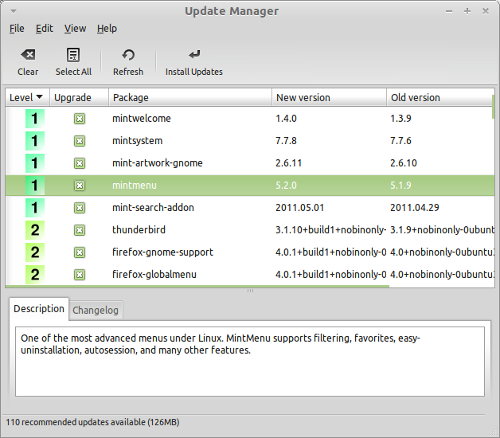
اگر شما بر روی آیکن قفل کلیک کنید، مدیر به‌روزرسان باز شده و به شما به‌روزرسانی‌های موجود را نشان می‌دهد. این برنامه رابط بسیار ساده و راحتی برای استفاده دارد. برای به‌روزرسانی هر بسته شما می‌توانید اطلاعات، تغییرات (فایلی که توسعه‌دهنده از تغییراتی که بر این نسخه اعمال کرده در آن نوشته است) و در آخر اگر لازم باشد اطلاعات اضافی و هشدارهایی که لینوکس‌مینت به آن پیوست می‌کند را بخوانید. شما همچنین می‌توانید ببینید که کدام نسخه بر روی کامپیوتر شما نصب شده و کدام نسخه برای به‌روزرسانی در دسترس است. در نهایت شما می‌توانید سطح پایداری مربوط به بستهٔ به‌روزرسان را ببینید. هر بستهٔ به‌روزرسان بهبود‌ها و یا رفع مشکلات امنیتی را همراه خود دارد و اما این بدان معنی نیست که خالی از خطر است و باگ‌های جدیدی همراه خود نداشته باشد. سطح پایداری هر بسته توسط لینوکس‌مینت به بسته الصاق شده و به شما نشان می‌دهد که این به‌روزرسانی چقدر برای شما امن است.
البته شما می‌توانید با کلیک بر روی ستون‌ها بسته‌های به‌روزرسان را بر اساس سطح امنیت، وضعیت، نام بسته و یا نسخه مرتب کنید. شما می‌توانید با استفاده از دکمه‌های «پاک کردن» و «انتخاب همه» همهٔ به‌روزرسانی‌ها را انتخاب کنید و همه را از انتخاب خارج کنید.
به‌روزرسانی‌های سطح۱ و سطح۲ کاملاً بدون خطرند و شما باید همیشه آن‌ها را اعمال کنید. به‌روزرسانی‌های سطح۳ بایسی امن باشند اما ما توصیه می‌کنیم که شما زمانی آن‌ها را بگیرید که در پی آن‌ها باشید. اگر در آپدیت‌های سطح۳ با مشکلی مواجه شدید، به تیم توسعهٔ مینت گزارش دهید؛ بعد آن‌ها تصمیم می‌گیرند که آن را به یک سطح۴ یا سطح۵ تنزیل درجه بدهند تا بقیه را از اعمال این به‌روزرسانی منع کنند.

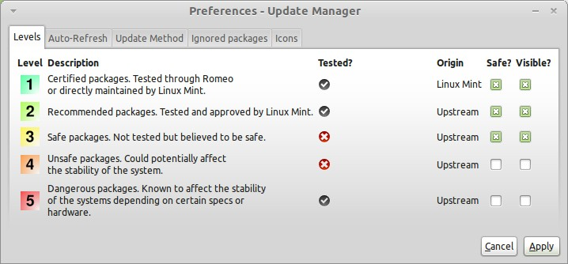
اگر شما بر روی «ترجیحات» کلیک کنید، باید صفحهٔ بالا را ببینید. به صورت پیش‌فرض مدیر به‌روزرسان در مورد به‌روزرسانی‌های سطح۲،۱و۳ گزارش می‌دهد. همچنین شما می‌توانید سطوح ۴ و ۵ را برای خود «نمایان» کنید که این‌کار به‌روزرسانی‌های بیشتری را در لیست ظاهر خواهد کرد. اگر شما بخواهید حتی می‌توانید به‌روزرسانی‌های سطوح ۴ و ۵ را به صورت امن علامت‌گذاری‌ کنید (هرچند اصلاً توصیه نمی‌شود). این کار باعث می‌شود که تمام سطوح به صورت خودکار در برنامهٔ به‌روزرسان برای به‌روزرسانی انتخاب شوند.
مدیر به‌روزرسان تنها به‌روزرسانی‌های امن را به حساب می‌آورد. بنابراین زمانی که به شما می‌گوید که سیستم شما به روز است به این معنیست که آپدیتی مربوط به سطوحی که شما به عنوان امن تعیین کرده‌اید وجود ندارد.
به عنوان مثال اگر شما تمام سطوح را نمایان کنید و تنها سطوح ۱ و ۲ را به عنوان «امن» تعیین کنید شما به‌روزرسانی‌های زیادی را در لیست خواهید دید ولی مدیر به‌روزرسان شاید به شما بگوید که سیستم شما به‌روز است؛ چرا که تمام به‌روزرسانی‌های سطح۱ و سطح۲ اعمال شده است.
سربرگ «نوسازی خودکار» به شما اجازه می‌دهد تا دریابید که مدیر به‌روزرسان هر چند وقت یک بار اقدام به بررسی به‌روزرسانی‌ها می‌کند.
سربرگ «متد به‌روزرسانی» به شما اجازه می‌دهد تا ببینید مدیر به‌روزرسان چگونه به‌روزرسانی‌ها را بررسی می‌کند.
«تأخیر بالا آمدن» مقدار زمانیست که مدیر به‌روزرسان قبل از بررسی برای اتصال اینترنت منتظر می‌ماند. این تأخیر به مدیر شبکه این فرصت را می‌دهد تا زمانی که سیستم شما روشن شد یک اتصال به اینترنت را فراهم کند.
شما همچنین می‌توانید مشخص کنید که کدام نام دامین توسط مدیر به‌روزرسان جهت بررسی اتصال اینترنت مورد استفاده قرار بگیرد. مدیر به‌روزرسان قبل از جستجوی به‌روزرسانی‌ها به این دامین پنیگ می‌زند.
گزینهٔ «شامل ارتقاء-کلی بسته‌ها» به شما اجازهٔ می‌دهد که تعیین کنید مدیر به‌روزرسان پیش‌نیازهای جدید را نصب کند یا خیر. به عنوان مثال اگر بستهٔ آ نسخهٔ ۱ بر روی سیستم شما نصب شده باشد و بستهٔ آ نسخهٔ ۲ در دسترس باشد اما نسخهٔ ۲ یک پیش‌نیاز جدید در بستهٔ ب که بر روی سیستم شما نصب نیست داشته باشید... چه اتفاقی خواهد افتاد؟
اگر شما تیک این چک‌باکس را نزده باشید، نسخهٔ ۲ در لیست به‌روزرسانی‌ها نمایان نخواهد شد. اما اگر شما تیک این چک‌باکس را زده باشید نسخهٔ ۲ نمایان خواهد شد و بستهٔ ب به عنوان یک پیش‌نیاز نصب می‌شود.
در مورد این گزینه مراقب باشید، زیرا بدون اجازه از شما می‌تواند بسته‌ای را نصب یا بسته‌ای را حذف کند.
در سربرگ «بسته‌های صرف‌نظر شده»شما می‌توانید مشخص کنید که چه بسته‌هایی به‌روزرسانی‌های جدید را دریافت نکنند. کاراکتر‌های «?» و «*» نیز پشتیبانی می‌شود.
سربرگ «پروکسی» به شما امکان تنظیم پروکسی را می‌دهد.
آخرین سربرگ به شما اجازه می‌دهد که آیکن مدیر به‌روزرسان در سینی سیستم را تغییر دهید.
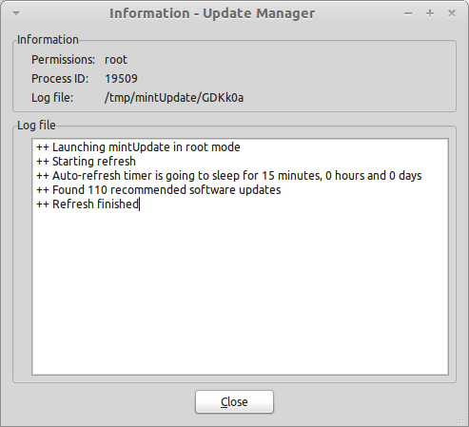
اگر شما در مدیر به‌روزرسان با خطایی مواجه شدید (به عنوان مثال لیست بسته‌ها نوسازی نمی‌شود) می‌توانید گزارش‌ها را برای کسب اطلاعات بیشتر بررسی کنید.بر روی آیکن برنامه در سینی سیستم راست کلیک کنید و «اطلاعات» را انتخاب کنید. صفحه‌ای شبیه به صفحهٔ زیر نمایان خواهد شد.

در این صفحه شما می‌توانید آیدی در حال پردازش مربوط به مدیر به‌روزرسان را مشاهده کنید و همچنین ببینید که با مجوز‌های ریشه یا کاربر در حال اجراست یا خیر. همچنین از این صفحه شما می‌توانید فایل گزارش‌ها را مشاهده کنید.
شما همچنین می‌توانید به‌روزرسانی‌ها را زمانی که بر روی سیستم شما اعمال شدند از طریق «نمایش > تاریخچهٔ به‌روزرسانی‌ها» بررسی کنید (آن‌هایی که توسط مدیر به‌روزرسان اعمال شده‌اند).
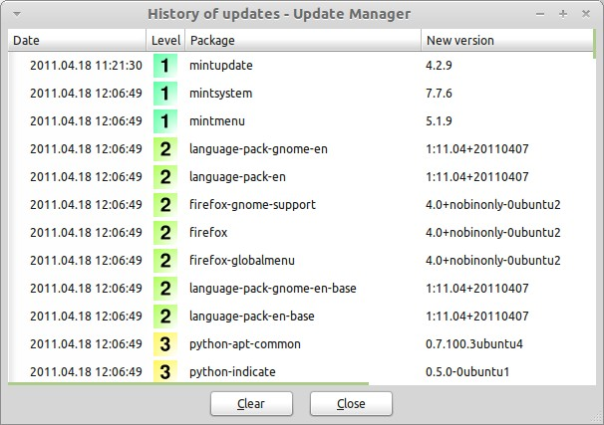

فصل پنجم

ترفندها
آیا واقعاً از حداکثر امکانات دسکتاپ خود استفاده می‌کنید؟ آیا برای چسباندن یک متن یا فایل بعد از رونوشت از کنترل+سی استفاده می‌کنید؟ آیا شما از یک ویرایشگر متن برای یاداشت برداری سریع استفاده می‌کنید؟ چگونه فایل‌های‌تان را با دوستان‌تان به اشتراک می‌گذارید؟ راه‌های زیادی برای انجام این کارهای ساده وجود دارد که برخی از بعضی دیگر مفید‌ترند. در این فصل به شما تعداد کمی از ویژگی‌های لینوکس‌، مِیْتْ و دسکتاپ لینوکس‌مینت را آموزش می‌دهیم تا از حداکثر کارایی لازم در دسکتاپ خود بهره ببرید.

رونوشت و چسباندن با ماوس
اکثر افراد زمانی که بخواهند متن را رونوشت کنند بر روی آن راست کلیک می‌کنند یا از منوی ویرایش استفاده می‌کنند. در لینوکس‌مینت و اکثر گنو/لینوکس‌های دیگر شما با روش ساده‌تری می‌توانید از ماوس خود بهره
ببرید. برای رونوشت گرفتن از متن، قسمت مورد نظر را با کلیک چپ بگیرید و برای چسباندن از کلید وسط ماوس استفاده کنید.بسیار ساده است!
بگذارید یک امتحانی بکنیم. برنامهٔ لیبره آفیس رایتر یا یک ویرایشگر متن را باز کنید. چند جمله بنویسید. مقداری از متن را توسط کلید چپ ماوس انتخاب کنید. شاید فکر کنید بهتر است روی منوی «ویرایش» کلیک و «رونوشت» را انتخاب کنید. شرط می‌بندم می‌گویید خب از کنترل+سی استفاده می‌کنم. این کار در لینوکس خیلی ساده‌تر از این حرف‌هاست. شما با انتخاب متن آن را رونوشت کرده‌اید. بله در حافظهٔ میانجی ماوس شما متن ذخیره شده است و شما نیاز نیست کاری انجام دهید.
اکنون در جای دیگری از متن با کلید وسط ماوس کلیک کنید (یا با کلید-چرخدار اگر ماوس شما چرخدار است یا کلید راست و چپ به طور همزان اگر کلید وسط ندارد یا هر چیز دیگری مگر اینکه ماوس شما یک کلید داشته باشد). همانگونه که مشاهده می‌کنید متنی که انتخاب کرده بودید در این قسمت جدید چسبید!
هرچقدر به اینکار عادت کنید سرعت عمل شما در حین رونوشت گرفتن و چسباندن فایل‌ها بیشتر می‌شود. این تکنیک در بسیاری از گنو/لینوکس‌ها کار می‌کند.

نکته: حافظهٔ میانجی که توسط ماوس مورد استفاده قرار می‌گیرد با حافظه‌ای که دسکتاپ مِیْتْ مورد استفاده قرار می‌دهد متفاوت است. بنابراین شما می‌توانید چیزی را با ماوس خود کپی کنید و در همان لحظه هم با کنترل + سی یا از منوی ویرایش چیز دیگری را کپی کنید. با توجه به این خصوصیت شما می‌توانید دو عنصر متفاوت را در آن واحد کپی کنید و با استفاده از کلید وسط ماوس و کنترل + وی و یا از منوی ویرایش آن‌ها را بچسبانید.

یادداشت برداری با تامبوی
ما همه نوت/یادداشت برداری می‌کنیم. یک آدرس که از کسی پشت تلفن می‌گیریم، یک نوت در مورد کارهایی که باید انجام دهیم، چیزی را به یکباره به یاد می‌آورید و در موقعیتی قرار می‌گیرید که نیاز است یک یادداشت کوچک را به سرعت بردارید. برخی از ماها یادداشت‌های ریز و درشت بسیاری را کنار کامپیوتر خود داریم و شاید بعضی آن‌ها را به مانیتور بچسبانیم. شاید پیش بیاید که خودکار دم دست نباشد و استفاه از برنامه‌هایی مانند لیبره آفیس برای اینکار مناسب نباشد و تنها تعداد کمی از افراد از برنامه‌های مناسب استفاده کنند. لینوکس‌مینت برای کاربرانش یک ابزار مخصوص برای این کار در خود جای داده است که اسم آن تامبوی است.
تامبوی یک ابزار بسیار ساده و کاربرپسند است. با کلیک بر روی آن لیستی از نوت‌ها برای شما نمایان می‌شود. شما به راحتی می‌توانید با کلیک بر روی «ساخت یک نوت جدید» اقدام به ساخت یک یادداشت کنید.

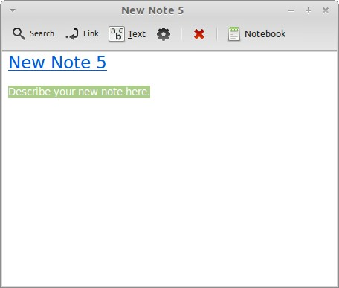
یک نوت جدید باز خواهد شد. با تغییر تیتر نامش را تغییر می‌دهید و هر چیزی را که می‌خواهید داخل آن می‌نویسید، سپس آن را می‌بندید. تمام مواردی که یادداشت می‌کنید توسط تامبوی در دسترس خواهد بود و شما نیازی ندارید که همه چیز را ذخیره کنید (خاموش کردن سیستم هم مشکلی برای آن‌ها ایجاد نمی‌کند). به عبارت دیگر متن را که در لحظه می‌نوسید ذخیره شده! به همین سادگی.
اگر عاقبت تصمیم گرفتید که متن خاصی را حذف کنید آن را باز می‌کنید و بر روی گزینهٔ حذف کردن کلیک می‌کنید.
اگر شما تیتر یک نوت دیگر را در نوت جدیدی بنویسید تامبوی یک پیوند به نوت ساخته شده از قبل می‌زند و شما می‌توانید با کلیک بر روی آن بازش کنید.
شما همچنین می‌توانید از گزینه‌های قالب‌بندی و بسیاری از قابلیت‌های دیگر موجود در تامبوی در یادداشت‌های خود استفاده کنید (همسان‌سازی، جستجو، برون ریزی به فایل‌های پی‌دی‌اف و یا اچ‌تی‌ام‌ال و غیره).

فصل ششم

سخن آخر
چیزهای بسیار بیشتری در مورد لینوکس‌مینت و در کل لینوکس وجود دارد که شما یاد بگیرید. این راهنما فقط یک نگاه گذرا به برخی از مناظر دسکتاپ شما بود. اکنون شما بایستی احساس راحت‌تری در استفاده از آن داشته باشید چرا که اجزاء آن را بهتر از قبل می‌شناسید و درک متقابلی از آن‌ها دارید. برای آینده چکار کنیم؟ آیا تمایل دارید در مورد استفاده از ترمینال بیشتر یاد بگیرید؟ شاید بخواهید دسکتاپ‌های دیگری نظیر کی‌دی‌ای یا ایکس‌اف‌سی‌ای و … را بیازمایید. همهٔ این‌ها به شما بستگی دارد. به یاد داشته باشید لینوکس هیجان و تفریح است و جامعه پشت شماست. زمان را به دست بگیرید و روزانه کمی بیشتر در موردش بدانید. همیشه چیز جدیدی برای یاد گرفتن وجود دارد.
از لینوکس لذت ببرید. به خاطر اینکه لینوکس مینت را انتخاب کردید از شما متشکریم!

Www.LinuxReview.IR
LinuxMint
Microsoft's Windows
Apple's Mac OS
Free BSD OS
Mate Desktop
Editions
Mate Edition
Cinnamon Edition
Cinnamon desktop
KDE Edition
KDE (K Desktop Environment)‎
لازم به ذکر است انتخاب دسکتاپ به سلیقهٔ هر فرد بستگی دارد، پس شاید بهتر باشد همهٔ نسخه‌ها را ببینید و دسکتاپی که با سلیقهٔ شما هماهنگ‌تر بوده و نیازهای شما را بهتر پوشش می‌دهد، مورد استفاده قرار دهید. م.
Patent
http://www.linuxmint.com/forum
IRC chat room
XChat
irc.spotchat.org
‎#linuxmint-help و ‎#linuxmint-chat
HTTP
FTP
به این معنی که شما می‌توانید کامپیوتر خود را توسط این لوح فشرده راه‌اندازی کنید و به محیط مینت و نصاب آن دسترسی پیدا کنید.
البته به این نکته توجه داشته باشید که سرعت اجرای برنامه‌ها و راه‌اندازی در زمانی که شما در حالت زنده‌اید بسیار کند‌تر از زمانیست که آن را بر روی هارد دیسک خود نصب نموده‌اید.
http://www.osdisc.com
برای کاربران داخل ایران نیز فروشگاه‌هایی جهت خرید لوح‌های فشرده انواع سیستم‌عامل‌های آزاد و متن‌باز وجود دارد که می‌توان در این بین به http://sito.ir و http://linuxshop.ir اشاره کرد.
http://www.linuxmint.com/download.php
MD5 signature یا امضای ام‌دی‌فایو به شما این امکان را می‌دهد که از سلامت فایل دانلود شده اطمینان حاصل نمائید. م.
پیوند تورنت که با کلیک بر روی آن فایلی با پسوند ‎.torrent را دریافت خواهید کرد. این فایل قابلیت دانلود ایزوی اصلی را توسط برنامه‌هایی نظیر transmission (لینوکس) و utorrent (ویندوز)دارد و همچنین ضریب اطمینان از سالم دریافت شدن فایل در این حالت بسیار بالاست. م.
در کنار پیوند تورنت، پیوندهایی به صورت مستقیم وجود دارد که شما می‌توانید فایل‌های خود را توسط آن‌ها و بدون هیچ کلاینت خاصی دریافت کنید. در این حالت امکان خراب دانلود شدن فایل دریافتی وجود دارد. م.
Torrent
Protocol
Peer to Peer
http://azureus.sourceforge.net
‎.Torrent
http://en.wikipedia.org/wiki/BitTorrent
دانلود ایزو در ایران با توجه به سرعت بسیار محدود اینترنت به مراتب بیشتر از زمان ذکر شده به طول خواهد انجامید.
http://www.linuxmint.com/rel_maya.php
Cd command
در دستور ام‌دی‌فایو بایستی نام کامل ایزو را وارد کنید. همچنین می‌توانید با استفاده از کلید Tab به خط فرمان دستور دهید که در صورتی که فایل با نام مشابه وجود ندارد برای شما نام ایزو را کامل کند.
http://www.etree.org/md5com.html
md5sum.exe
C:\‎
CD یا CD-R یا CD-RW
در اینجا منظور DVDهاست.
Write to Disc
K3B
Tools
Write ISO Image
برای صادر کردن هر دستور با مجوز ریشه اگر در محیط root نیستید (حالت عادی) می‌توانید از دستور sudo کمک بگیرید. با این پیش‌فرض که کاربر شما عضو گروه sudo باشد. به عنوان مثال برای صدور دستور cdrecord -scanbus آن را به صورت sudo cdrecord -scanbus در ترمینال بنویسید.
http://infrarecorder.sourceforge.net/?page_id=5
F1, F2, Delete, Esc
کلید ورود به تنظیمات بایوس در سیستم‌های مختلف متفاوت است.
Start Linux Mint
Enter یا Return
Install Linux Mint
Forward
در بررسی نسخهٔ ۱۳ مینت که در وبسایت LinuxReview.ir نیز موجود است مشکلاتی در مورد محیط فارسی را شاهد بودیم لذا به کاربران توصیه می‌شود که در این مرحله زبان را بر روی انگلیسی قرار دهند. م.
این پارتیشنِ حداقل ۶ گیگابایتی بایستی به عنوان پارتیشن ریشه انتخاب شود. پارتیشن ریشه با علامت / مشخص می‌شود. م.
Swap
Install now
Log in automatically
با این کار هر بار که سیستم را روشن می‌کنید، مستقیم به دسکتاپ وارد می‌شوید و نیازی به ورود نام کاربری و کلمهٔ عبور نخواهید داشت. م.
Restart Now
MDM Login Manager
MDM
Desktop Settings
Menu
Preferences
Slab
Ctrl+SUPER_L (کلید سوپرـال همان کلید سمت چپ با لوگوی ویندوز بر روی کیبورد شماست)
Places
Mounted Volumes
Home
Network
Trash
Move to Trash
Delete
Empty Trash
System
Software Manager
Package Manager Bottom
Synaptic
Control Center
Terminal
DOS prompt
Look and Feel
Right click > Properties
لازم به ذکر است که تقریباً تمامی وظایفی که کاربر از سیستم خود انتظار دارد توسط رابط‌های گرافیکی در لینوکس‌مینت قابل انجام است و شاید شما هیچ‌گاه نیاز به اجرای ترمینال برای انجام کاری نداشته باشید. ترمینال یک وسیلهٔ جادویی‌ست که لینوکس بدون استفاده مستقیم کاربر از آن هم جریان دارد ولی به یاد داشته باشید که با آن شیرین‌تر است. م.
Logout
Quit
Suspend
Hibernate
Restart
Shut Down
Ctrl + Alt + L
Applications
Work out of the box
Accessories
Print Scrn
Print Scrn + Alt
Graphics
LibreOffice suite
AIM, Bonjour,Gadu-Gadu, Google-Talk, GroupWise, ICQ, IRC, MSN,MySpaceIM, QQ, SIMPLE, Sametime, XMPP, Yahoo و Zephyr
Office
PPT
XLS
DOC
Sound & Video
Search
Opera
Favorites
Show in my favorites
Launch when I log in
Preferences
Reload Plugins
Show Recent Documents
Remove from Panel
Add to Panel
mintMenu
Main Menu
Menu Bar
Packages
Third party
IM
Malware
شاید شما در ابتدا تصور کنید که دانلود یک برنامه به صورت یک‌جا با کلیه پیش‌نیاز‌ها خالی از اشکال باشد و نصاب‌هایی که در ویندوز کار نصب برنامه‌های مختلف را بدین صورت بر عهده می‌گیرند کار کاربر را آسوده‌تر می‌کنند؛ ولی باید بدانید اینکار ضمن اینکه مزیت خاصی ندارد بلکه حجم دانلود برنامه را به شدت افزایش می‌دهد و در زمان حذف برنامه ممکن است برای سیستم مشکلاتی را بوجود آورد. م.
Third party این نرم‌افزارها توسط توسعه‌دهندگان سیستم‌عامل تولید نمی‌شوند و خود کاربر نیز در ساخت آن‌ها نقشی نداشته. م.
Up Stream
Down Stream
nVidia
ATI
Maintenance
Repo یا Repository
GPG
XChat
لازم به ذکر است که بسته‌ها ابتدا در مخازن آزمایشی قرار می‌گیرند و شما تقریباً هیچ‌گاه با موارد اینچنینی که نیاز به گزارش داشته باشد روبرو نخواهید شد؛ چرا که شما از مخازن رسمی و آزمایش شده استفاده می‌کنید. به افرادی که مخازن آزمایشی را مورد استفاده قرار می‌دهند آزماینده (Beta tester) می‌گویند. م.
Beta tester
به‌خصوص در نرم‌افزارهای کد بسته که قابلیت خواندن محتویات برنامه را از هر کسی می‌گیرد. م.
لازم به ذکر است اگر کتابخانه‌ٔ اشتراکی مورد نیاز برنامهٔ دیگری نیز باشد مدیر بسته به صورت خودکار از حذف آن جلوگیری می‌کند و برنامهٔ دوم به خاطر عدم وجود آن از کار نمی‌افتد.
Opera
Real Player
Google Earth
Update Manager
Machine، دستگاه. منظور رایانه و یا هر دستگاهی که بر روی آن گنو/لینوکس خود را نصب کرده‌اید.
Skype
Adobe Reader
Software Manager
gftp
Ctrl + Super_L
Install gftp
Synaptic و APT
Package Management؛ برنامهٔ سیناپتیک
Opera Web Browser
Mark For Installation
Apply
در پاره‌ای از مواقع نام بسته با نام نرم‌افزار یکی نیست و برای کار با سیناپتیک و اَپت شما بایستی نام بسته را بدانید. م.
در مدیر نرم‌افزارها یا Software Manager شما اسم برنامه را پیدا می‌کنید و مدیر نرم‌افزارها برای شما بستهٔ مربوط به آن را پیدا می‌کند.
Uninstall
Remove
Mark for Removal
Apply
apt upgrade
Virtualbox
VMWare
Update Manager
Clear
Select All
Level 1
Level 2
Level 3
Level 4
Level 5
Visible
safe
Auto Refresh
Update Method
Startup delay
Ping تکنیکی برای اطمینان از اتصال به شبکه.
Include dist-upgrade packages
Checkbox مربع کوچکیست که شما با انتخاب آن گزینه مورد نظر را فعال می‌کنید. زمانی که آن را انتخاب می‌کنید علامت تیک یا یک ضربدر یا هر چیز دیگری این مربع را به نشان انتخاب شدن پر می‌کند. م.
Ignored packages
این کاراکترها برای انتخاب بسته‌های مختلف به برنامه انعطاف بیشتری می‌دهد.به عنوان مثال با انتخاب abc*‎ تمام بسته‌هایی که با این سه حرف شروع شده‌اند نادیده گرفته می‌شوند. م.
Proxy
System tray
logs
Information
Root . کاربر ریشه که دسترسی اساسی به تمامی اعمال حیاتی سیستم را داراست. برای انجام برخی اقدام‌های پایه‌ای در ترمینال نیاز به دسترسی ریشه است که با قرار دادن عبارت sudo پیش از دستور مورد نظر اعمال می‌شود.
user
View > History
Paste
Copy
Ctrl + C
Edit
Ctrl + V
Tomboy
Create New Note
Title
Delete
Synchronization
Export
PDF
HTML
XFCE

